Android Q版本应用行为变更适配指导

目录
Android Q版本应用行为变更适配指导 1
1. 背景 7
2. Scoped Storage 7
2.1. 背景 7
2.2. 兼容影响 8
2.3. 适配 8
2.3.1. 运行视图 8
2.3.2. 读写公共目录 9
2.3.3. 访问App-specific目录 20
2.3.4. MediaStore _data字段 25
2.3.5. MediaStore文件Pending状态 25
2.3.6. MediaColumns.RELATIVE_PATH设置存储路径 26
2.3.7. 访问图片Exif Metadata 26
2.3.8. App Filtered View，访问权限总结 27
2.3.9. 应用卸载 28
2.3.10. App数据迁移 28
2.3.11. MediaStore Queries 29
2.3.12. 新建测试使用可移动存储 29
3. WRITE_MEDIA_STORAGE权限 30
3.1. 背景 30
3.2. 兼容影响 30
3.3. 适配 31
4. Location权限 32
4.1. 背景 32
4.2. 兼容性影响 32
4.3. 适配 33
4.3.1. 未申请后台权限或用户只同意Foreground权限 34
4.3.2. 周期检测Location权限 35
4.3.3. 系统升级后，权限变化 36
5. 后台Activity启动 37
5.1. 背景 37
5.2. 兼容性影响 37
5.3. 适配 37
5.3.1. 允许启动的条件 38
5.3.2. 替代方案 39
6. Data & Identifiers访问限制 41
6.1. Contacts信息 41
6.2. MAC地址 42
6.3. /proc/net文件系统 42
6.4. Non-resettable Device ID 42
6.5. 访问剪切板 44
6.6. 访问USB serial 44
7. Camera信息获取 45
8. 电话、Wi-Fi、蓝牙API限制 46
9. Wi-Fi配置限制 48
10. 屏幕内容访问限制 51
11. Activity Recognition新权限 52
12. UI中移除Permission Groups 53
13. 旧版本App，权限检查及版本提示 54
14. Android Q non-SDK Interfaces限制 55
14.1. 背景 55
14.2. 兼容影响 56
14.3. 适配 56
15. Wi-Fi Direct Broadcasts 57
15.1. 背景 57
15.2. 兼容影响 58
15.3. 适配 58
16. SYSTEM_ALERT_WINDOW 58
17. App Usage 60
18. Shared Memory 61
18.1. 背景 61
18.2. 兼容影响 61
18.3. 适配 62
19. Android Runtime (ART) 62
19.1. 背景 62
19.2. 兼容影响 62
19.3. 适配 63
20. Fullscreen Intents权限 63
21. Role功能 64
21.1. 背景 64
21.2. 兼容影响 65
21.3. 适配 65
22. 限制SMS/Call Log访问 67
22.1. 背景 67
22.2. 兼容影响 67
22.3. 适配 68
23. App可执行权限更改 68
23.1. 背景 68
23.2. 兼容影响 69
23.3. 适配 69
24. XOM(eXecute-only memory)映射 70
24.1. 背景 70
24.2. 兼容影响 70
24.3. 适配 71
25. 移除SHA-2 CBC加密方式 71
25.1. 背景 71
25.2. 兼容影响 72
25.3. 适配 72
26. 废弃android.preference库 72
26.1. 背景 72
26.2. 兼容影响 72
26.3. 适配 72
27. 可折叠以及大屏设备 74
27.1. 背景 74
27.2. 兼容影响 74
27.3. 适配 79
28. Bionic库改为符号链接 79
28.1. 背景 79
28.2. 兼容影响 79
28.3. 适配 80
29. Wi-Fi Aware Capabilities 80
29.1. 背景 80
29.2. 兼容影响 80
29.3. 适配 80
30. Battery数据使用 85

背景
此文档主要介绍说明应用在Android Q上的行为变更。

Scoped Storage

背景
为了让用户更好地控制自己的文件，并限制文件混乱情况，Android Q 更改了App访问设备存储空间的方式。
Android Q规定了App有两种存储空间模式视图：Legacy View、Filtered View。
- Legacy View
兼容模式跟Android Q以前，App访问Sdcard一样，拥有完整的访问权限。
- Filtered View
App只能直接访问App-specific(具体参考2.3.3.1. App自身App-specific目录)目录文件，没有权限访问App-specific外的文件。访问其他目录，只能通过MediaStore、SAF、或者其他App提供ContentProvider访问。
Scoped Storage将存储空间分为两部分：
- 公共目录：Downloads、Documents、Pictures 、DCIM、Movies、Music、Ringtones
  - 公共目录的文件在App卸载后，不会删除
  - 可以通过SAF、MediaStore接口访问
- App-specific目录
  - 对于Filtered View App，App-specific目录只能自己直接访问
  - App卸载，数据会清除。

兼容影响
Scoped Storage对于App访问存储方式、App数据存放以及App间数据共享，都产生很大影响。

适配
具体适配参考：
https://developer.android.google.cn/preview/privacy/scoped-storage

运行视图

App运行视图
在Beta 4版本上，系统通过下列确定App运行模式：
- App TargetSDK >= Q，默认Filtered View
- App TargetSDK < Q，声明了READ_EXTERNAL_STORAGE或者WRITE_EXTERNAL_STORAGE权限，默认Legacy View
- 应用可以通过AndroidManifest.xml，设置requestLegacyExternalStorage，选择对应的方式：
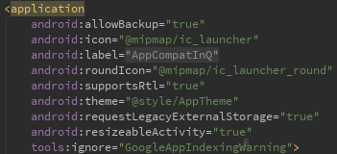
声明了READ_EXTERNAL_STORAGE、WRITE_EXTERNAL_STORAGE权限（没有声明则忽略）：
  - true表示Legacy View
  - false表示Filtered View
- 系统应用可以申请android.permission.WRITE_MEDIA_STORAGE系统权限，同样拥有完整存储空间权限，可以访问所有文件
但是这个在CTS测试中，会进行测试，只有没有用户交互、可见的App，才能申请。
具体参考《Android Bootcamp 2019 - Privacy Overview.pdf》。
- App在下列条件都成立时
  - 声明INSTALL_PACKAGES、或者动态申请INSTALL_PACKAGES权限
  - 拥有WRITE_EXTERNAL_STORAGE权限
App拥有外置存储空间Read、Write权限。但是通过Environment.isExternalStorageLegacy接口判断，返回不一定是Legacy View。

判断当前App运行模式
判断当前App运行什么模式，可以通过这个API判断：
Environment.isExternalStorageLegacy();

读写公共目录
App启动Filtered View后，只能直接访问自身App-specific目录，所以Android Q，提供了两种访问公共目录的方法：

通过MediaStore定义的Uri
MediaStore提供了下列几种类型的访问Uri，通过查找对应Uri数据，达到访问的目的。
下列每种类型又分为三种Uri，Internal、External、可移动存储:
- Audio
  - Internal: MediaStore.Audio.Media.INTERNAL_CONTENT_URI
content://media/internal/audio/media。
  - External: MediaStore.Audio.Media.EXTERNAL_CONTENT_URI
content://media/external/audio/media。
  - 可移动存储: MediaStore.Audio.Media.getContentUri
content://media/<volumeName>/audio/media。
- Video
  - Internal: MediaStore.Video.Media.INTERNAL_CONTENT_URI
content://media/internal/video/media。
  - External: MediaStore.Video.Media.EXTERNAL_CONTENT_URI
content://media/external/video/media。
  - 可移动存储: MediaStore.Video.Media.getContentUri
content://media/<volumeName>/video/media。
- Image
  - Internal: MediaStore.Images.Media.INTERNAL_CONTENT_URI
content://media/internal/images/media。
  - External: MediaStore.Images.Media.EXTERNAL_CONTENT_URI
content://media/external/images/media。
  - 可移动存储: MediaStore.Images.Media.getContentUri
content://media/<volumeName>/images/media。
- File
  - MediaStore. Files.Media.getContentUri
content://media/<volumeName>/file。
- Downloads
  - Internal: MediaStore.Downloads.INTERNAL_CONTENT_URI
content://media/internal/downloads。
  - External: MediaStore.Downloads.EXTERNAL_CONTENT_URI
content://media/external/downloads。
  - 可移动存储: MediaStore.Downloads.getContentUri
content://media/<volumeName>/downloads。

获取所有的Volume
对于前面描述的Uri中，getContentUri如何获取所有<volumeName>，可以通过下述方式：

Uri跟公共目录关系
MediaProvider对于App存放到公共目录文件，通过ContentResolver insert方法中Uri来确定，其中下表中<Uri路径>为相对路径，完整为：
content://media/<volumeName>/<Uri路径>。
Mine Type | Uri路径 | 一级目录
audio/* | images/media  images/media/# | Environment.DIRECTORY_ALARMS  Environment.DIRECTORY_MUSIC  Environment.DIRECTORY_NOTIFICATIONS  Environment.DIRECTORY_PODCASTS  Environment.DIRECTORY_RINGTONES
image/* | audio/albumart  audio/albumart/# | Environment.DIRECTORY_MUSIC
 | audio/playlists  audio/playlists/# | Environment.DIRECTORY_MUSIC
video/* | video/media  video/media/# | Environment.DIRECTORY_DCIM  Environment.DIRECTORY_MOVIES
image/* | images/media  images/media/# | Environment.DIRECTORY_DCIM  Environment.DIRECTORY_PICTURES
image/* | video/thumbnails  video/thumbnails/# | Environment.DIRECTORY_MOVIES
image/* | images/thumbnails  images/thumbnails/# | Environment.DIRECTORY_PICTURES
 | downloads  downloads/# | Environment.DIRECTORY_DOWNLOADS
 | file  file/# | Environment.DIRECTORY_DOWNLOADS  Environment.DIRECTORY_DOCUMENTS

权限
MediaStore通过不同Uri，为用户提供了增、删(如果通过File Uri无法删除文件，需要通过SAF接口)、改。
App对应的权限如下：
 | Audio | Image | Video | File | Downloads
WRITE_EXTERNAL_STORAGE | 能修改所有App新建的文件
READ_EXTERNAL_STORAGE | 能读取所有App新建的文件，不能修改其他App新建文件
无 | 只能读取、修改自己新建的文件

查询文件
通过ContentResolver，根据不同的Uri查询不同的内容：
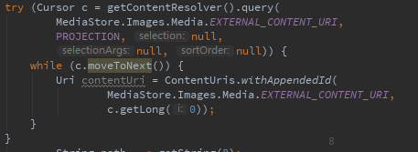
PS: MediaStore.Files 进行Query时候，只会显示图片、视频跟音频文件。

读取文件
通过ContentResolver query接口，查找出来文件后如何读取，可以通过下面的方式：
- 通过ContentResolver openFileDescriptor接口，选择对应的打开方式
例如”r”表示读，”w”表示写，返回ParcelFileDescriptor类型FD。
- 访问Thumbnail，通过ContentResolver loadThumbnail接口
通过传递大小，MediaProvider返回指定大小的Thumbnail。
- Native代码访问文件
如果Native代码需要访问文件，可以参考下面方式：
  - 通过openFileDescriptor返回ParcelFileDescriptor
  - 通过ParcelFileDescriptor.detachFd()读取FD
  - 将FD传递给Native层代码
  - App需要负责通过close接口关闭FD
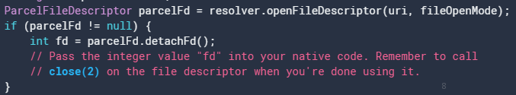

新建文件
如果需要新建文件存放到公共目录，需要通过ContentResolver insert接口，使用不同的Uri，选择存储到不同的目录。
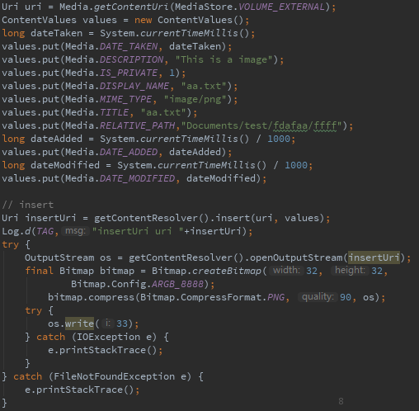

修改文件
如果需要修改多媒体文件，需要通过ContentResolver query接口查找出来对应文件的Uri。
如果不是自己新建的文件，需要注意2.3.2.1.3. 权限中描述，需要申请WRITE_EXTERNAL_STORAGE权限或者catch RecoverableSecurityException，弹框给用户选择。
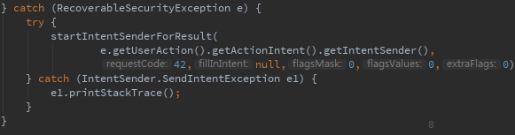
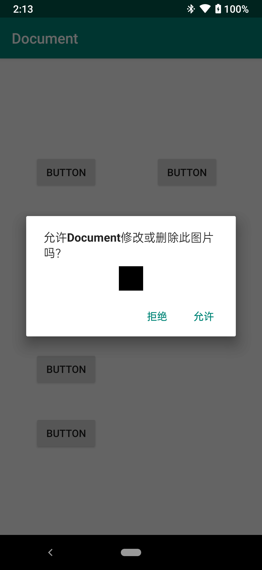
通过下列接口，获取需要修改文件的FD或者OutputStream：
- getContentResolver().openOutputStream(contentUri)
获取对应文件的OutputStream。
- getContentResolver().openFile或者getContentResolver().openFileDescriptor
通过openFile或者openFileDescriptor打开文件，需要选择Mode为”w”，表示写权限。这些接口返回一个ParcelFileDescriptor。
getContentResolver().openFileDescriptor(contentUri,"w");
getContentResolver().openFile(contentUri,"w",null);

删除文件
通过ContentResolver接口删除文件，Uri为query出来的Uri：
getContentResolver().delete(contentUri,null,null);

通过SAF接口
SAF，即Storage Access Framework，通过选择不同的DocumentsProvider，提供给用户打开、浏览文件。
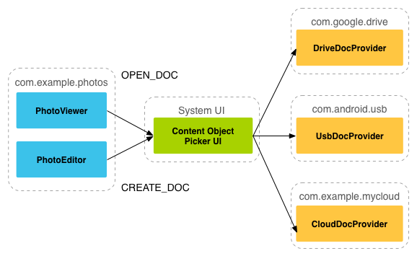
Android默认提供了下列DocumentsProvider：
MediaDocumentsProvider、ExternalStorageProvider、 DownloadStorageProvider。
他们之间差异是：
 | MediaDocumentsProvider | ExternalStorageProvider | DownloadStorageProvider
读 | 只能读取视频、音频、图片 | 全部内置、外置存储 | 读取Download目录
删除 | 可以删除
修改 | 无法修改 | 可以修改
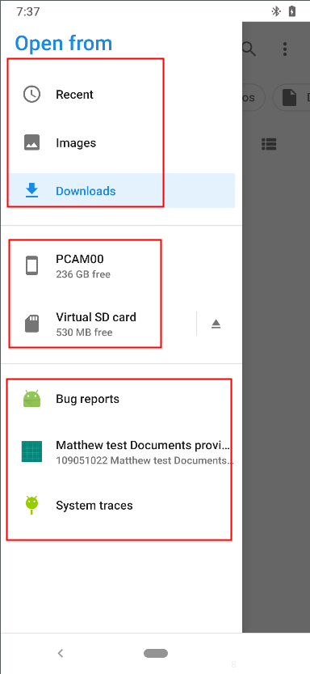
这个图片上，有三个区域，分别是：
- MediaDocumentsProvide
- DownloadStorageProvider
- ExternalStorageProvider
- 第三方DocumentsProvider
如何使用，具体参考：
https://developer.android.com/guide/topics/providers/document-provider
大致方法如下：
- 选择单个文件
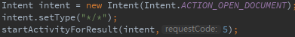
- 选择目录
文件管理程序，清理程序，可以通过这个方法获取对应目录以及子目录的全部管理权限。
- 新建文件
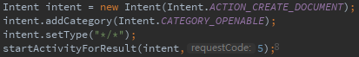
- 删除
DocumentsContract.deleteDocument(getContentResolver(),uri);
- 修改
  - 获取OutputStream
getContentResolver().openOutputStream(uri);
  - 获取可写ParcelFileDescriptor
getContentResolver().openFileDescriptor(contentUri,"w");
getContentResolver().openFile (contentUri,"w",null);
具体Demo参考：https://github.com/android/storage

访问App-specific目录
访问App-specific分为两种情况，第一是访问App自身App-specific目录，第二是访问其他App目录文件。

App自身App-specific目录
Android Q，App如果启动了Filtered View，那么只能直接访问自己目录的文件：
- Environment.getExternalStorageDirectory、getExternalStoragePublicDirectory
这些接口在Android Q上废弃，App是Filtered View，无法直接访问这个目录。
- 通过File(“/sdcard/”)访问
App是Filtered View，无法直接访问这个目录。
- 获取App-specific目录
  - 获取Media接口：getExternalMediaDirs
  - 获取Cache接口：getExternalCacheDirs
  - 获取Obb接口：getObbDirs
  - 获取Data接口：getExternalFilesDirs

App-specific目录内部多媒体文件
App-specific目录内部多媒体文件：
- App自身访问，跟2.3.3.1. App自身App-specific目录一样
- 其他App访问
  - 默认情况下Media Scanner不会扫描App-specific里面的多媒体文件，如果需要扫描需要通过MediaScannerConnection.scanFile添加到MediaProvider数据库中
访问方式跟2.3.2. 读写公共目录一样。
  - App通过ContentProvider共享出去

其他App目录文件
App是Filtered View，其他App无法直接访问当前App私有目录，需要通过下面方法：

通过SAF文件
- 共享App自定义DocumentsProvider
App自定义DocumentsProvider需要做以下步骤：
- 指定DocumentsProvider
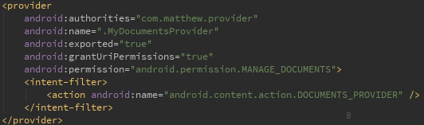
- DocumentsProvider实现基本接口：
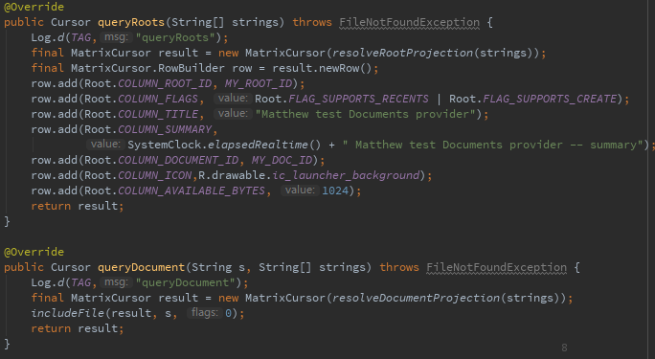
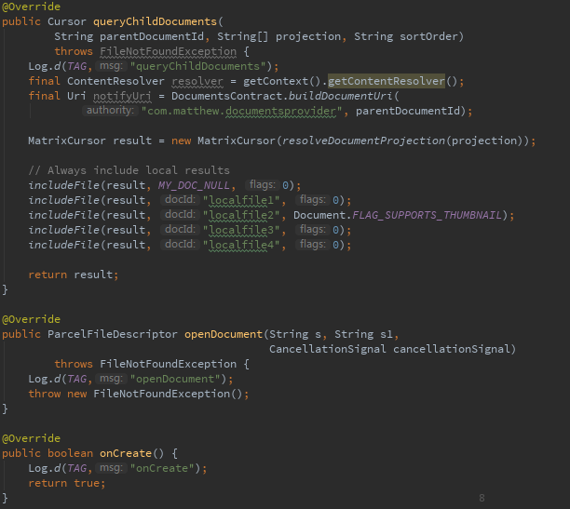
- 访问App通过ACTION_OPEN_DOCUMENT，启动浏览
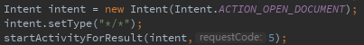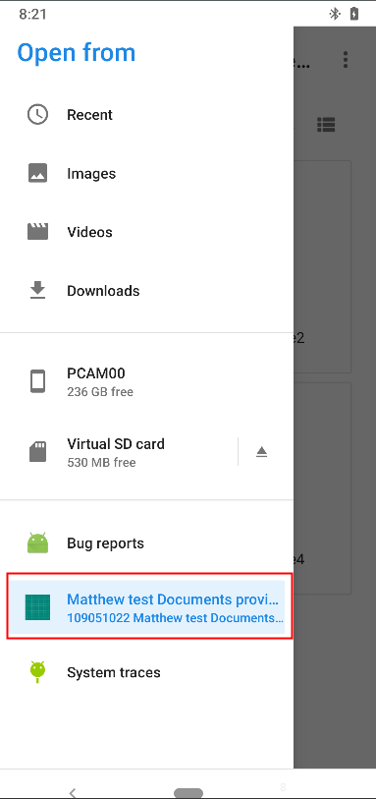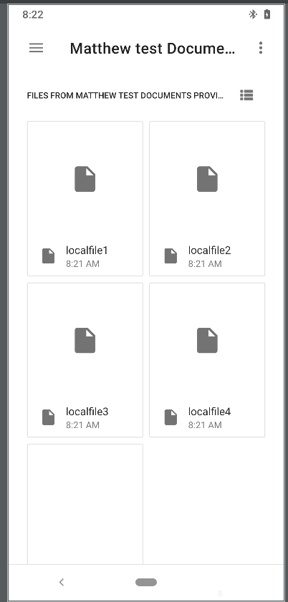

共享App实现FileProvider
FileProvider具体使用参考：
https://developer.android.com/training/secure-file-sharing/setup-sharing
这边总结一下大概步骤：
- 指定App FileProvider
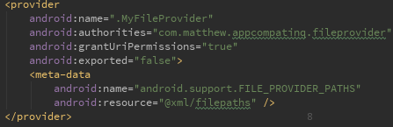
- 指定文件路径，配置文件必须要放到res/xml中
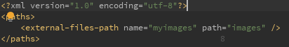
- 获取分享Uri
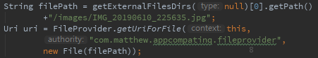
- 设置权限，并且发送Uri
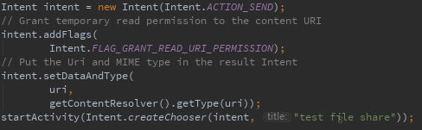
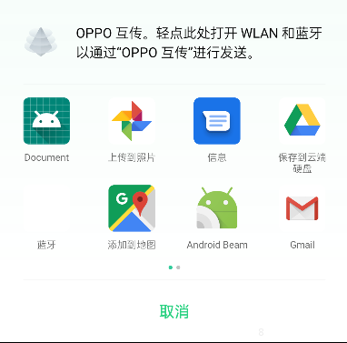
- 接收App，设置接受的inter-filter
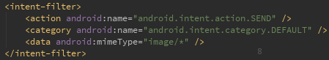
- 接收并处理Uri
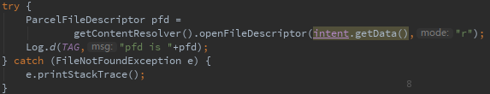

App自定义私有Provider
App可以实现自定义ContentProvider，尤其是内部文件共享，但是不希望UI交互。

MediaStore _data字段
MediaStore中，DATA即（_data）字段，在Android Q中开始废弃。读写文件需要通过openFileDescriptor。

MediaStore文件Pending状态
Android Q上，MediaStore中添加了一个IS_PENDING Flag，用于标记当前文件时Pending状态。
其他App通过MediaStore查询文件，如果没有设置setIncludePending接口，查询不到设置为Pending状态的文件，这就给App专享访问此文件。在一些情况下使用，例如在下载的时候：下载中，文件是Pending状态下载完成，文件Pending状态置为0。
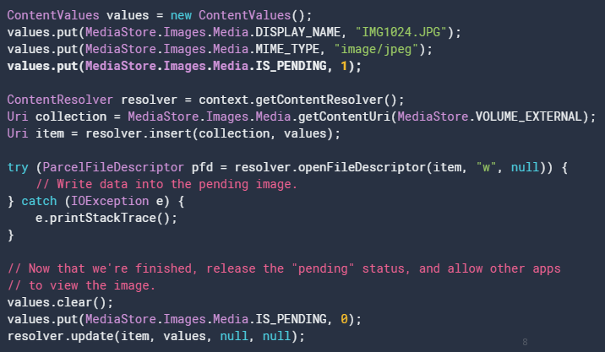

MediaColumns.RELATIVE_PATH设置存储路径
Android Q上，通过MediaStore存储到公共目录的文件，除了2.3.2.1.2节Uri跟公共目录关系中规定的每一个存储空间的一级目录外，可以通过MediaColumns.RELATIVE_PATH来指定存储的次级目录，这个目录可以使多级，具体代码如下：
- ContentResolver insert方法
通过values.put(Media.RELATIVE_PATH,"Pictures/album/family ")指定存储目录。其中，Pictures是一级目录，album/family是子目录。
- ContentResolver update方法
通过values.put(Media.RELATIVE_PATH,"Pictures/album/family ")指定存储目录。通过update方法，可以移动存储地方。

访问图片Exif Metadata
Android Q上， App如果需要访问图片上的Exif Metadata，需要做下列事情：
- 申请ACCESS_MEDIA_LOCATION权限
- 通过MediaStore.setRequireOriginal返回新Uri
Demo Code如下：
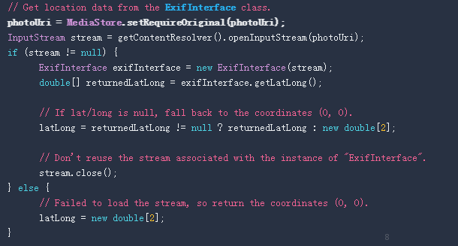

App Filtered View，访问权限总结
App访问不同目录的权限总结如下：
文件位置 | 需要权限 | 访问方式 | App卸载是否保存
App-specific目录 | 无 | getExternalFilesDir() | 不保留
Media文件  (photos, videos, audio) | 访问其他app文件，需要  READ_EXTERNAL_STORAGE  修改其他app文件，需要  WRITE_EXTERNAL_STORAGE | MediaStore | 保留
Downloads | 无 | SAF | 保留

应用卸载
如果App在AndroidManifest.xml中声明：android:hasFragileUserData="true"
卸载应用会有提示是否保留App数据：
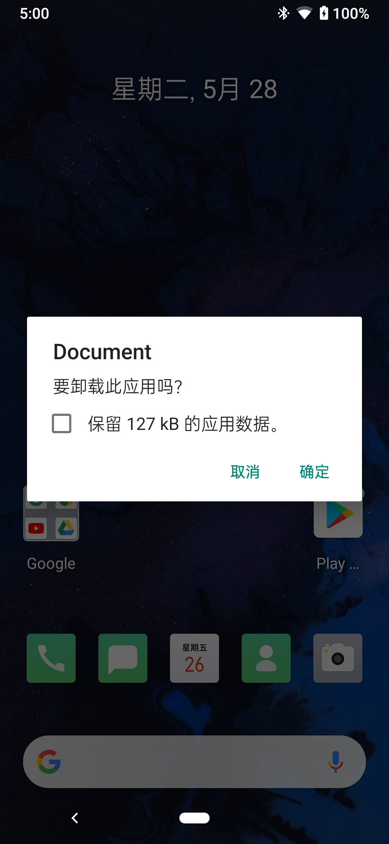

App数据迁移
Android Q上，App TargetSDK>=Q默认是Filtered View。App如果是Filtered View，会涉及到数据的迁移，不然会导致旧数据无法使用。可以从下面几方面着手数据迁移：
- App需要在Legacy View下才能拥有完整操作存储的权限
- App存放在非公共区域的文件，可以通过SAF访问
通过SAF选择目录文件，用户选择访问App文件。
- App可以将需要保存的文件：
Images、Video、Audio放到对应的公共目录，其他文件卸载后不删除文件可以放到Downloads下面。

MediaStore Queries
在使用MediaStore进行query动作的时候，使用Projection时，Column Name要在MediaStore中定义好的。

新建测试使用可移动存储
如果一个设备没有可移动的存储，可以使用下面的方法新建虚拟存储设备：
- adb shell sm set-virtual-disk true
- 在设置 -> 存储 -> Virtual SD，进行初始化
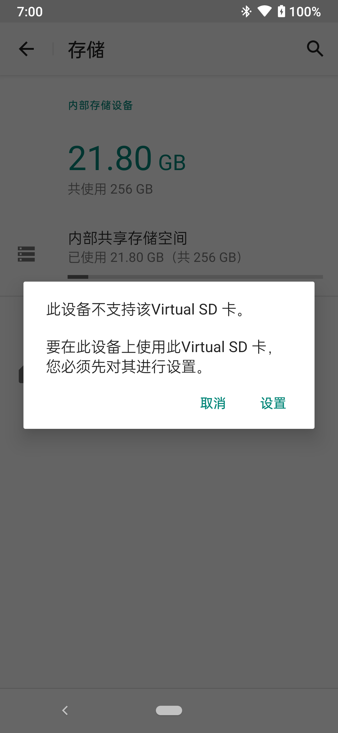

WRITE_MEDIA_STORAGE权限

背景
WRITE_MEDIA_STORAGE是一个很大强大的权限，能够允许App获取访问所有存储设备的权限。访问所有存储设备的权限，这个应当只赋予Media Stack。

兼容影响
在Android系统中，规定了WRITE_MEDIA_STORAGE能够获取media_rw用户组：
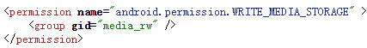
- 对于所有的可移动存储设备，例如T卡、U盘，在Mount到Android中的时候，对于普通App只有读权限，没有写权限，只有是media_rw用户组App，才能够写可移动存储设备
- 对于Android Q上，Scoped Storage，可以通过此权限，设置App运行为兼容模式
- Android CTS会进行测试，User-launchable 的App，不能申请此权限
具体参考《Android Bootcamp 2019 - Privacy Overview.pdf》。


适配
- App如果需要访问Media或者外置存储设备，可以通过MediaStore或者Storage Access Framework（SAF）接口。
- 在Android Q，Beta 3版本，CTS测试用例上规定了，System Uid App没有受到申请此权限限制，需要等最新CDD确认。
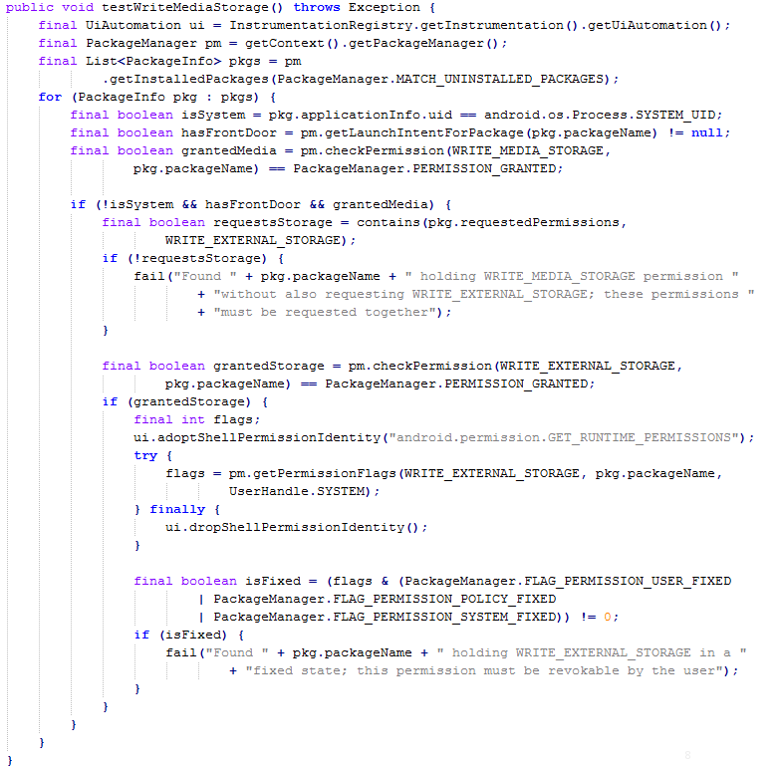

Location权限

背景
Android Q beta 3，定位权限新增了ACCESS_BACKGROUND_LOCATION权限，给用户更多的控制权。

兼容性影响
App后台使用定位功能应用。

适配
适配参考：https://developer.android.com/preview/privacy/device-location
- App TargetSDK >=Q
对于App，只需要使用前台Location权限，申请老权限即可：ACCESS_FINE_LOCATION、ACCESS_COARSE_LOCATION，如下图1，需要后台Location权限，申请ACCESS_BACKGROUND_LOCATION权限，如下图2：
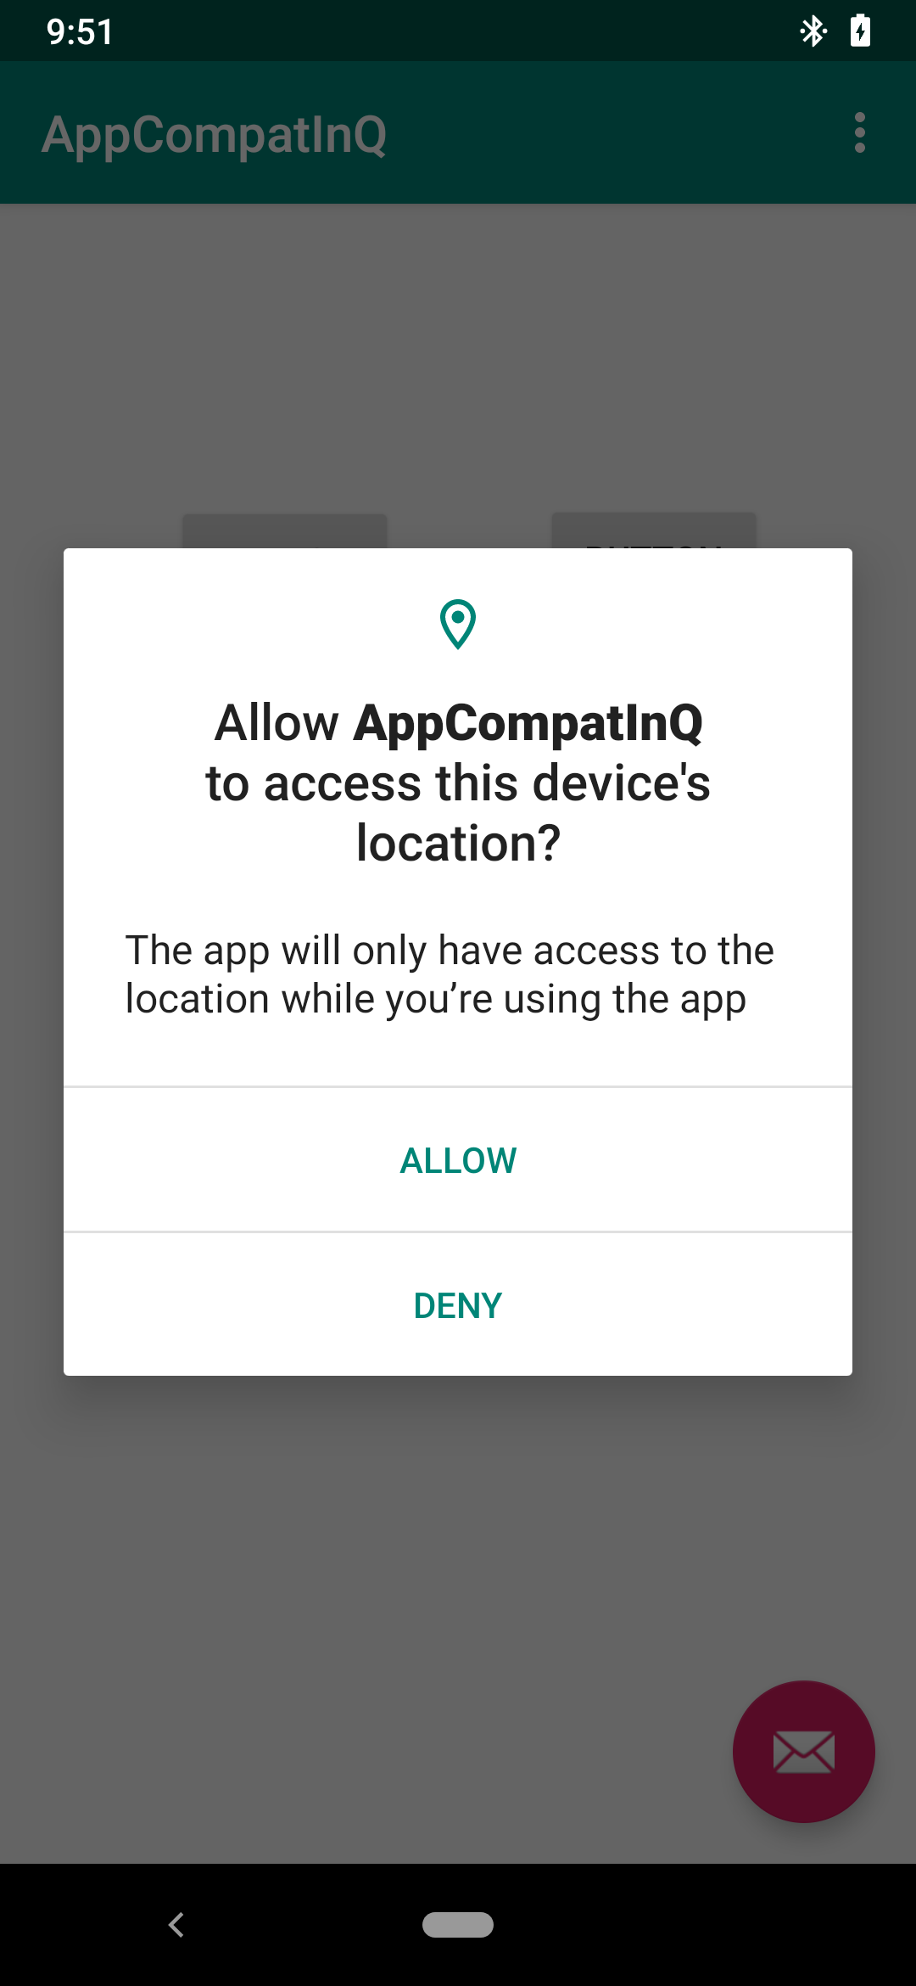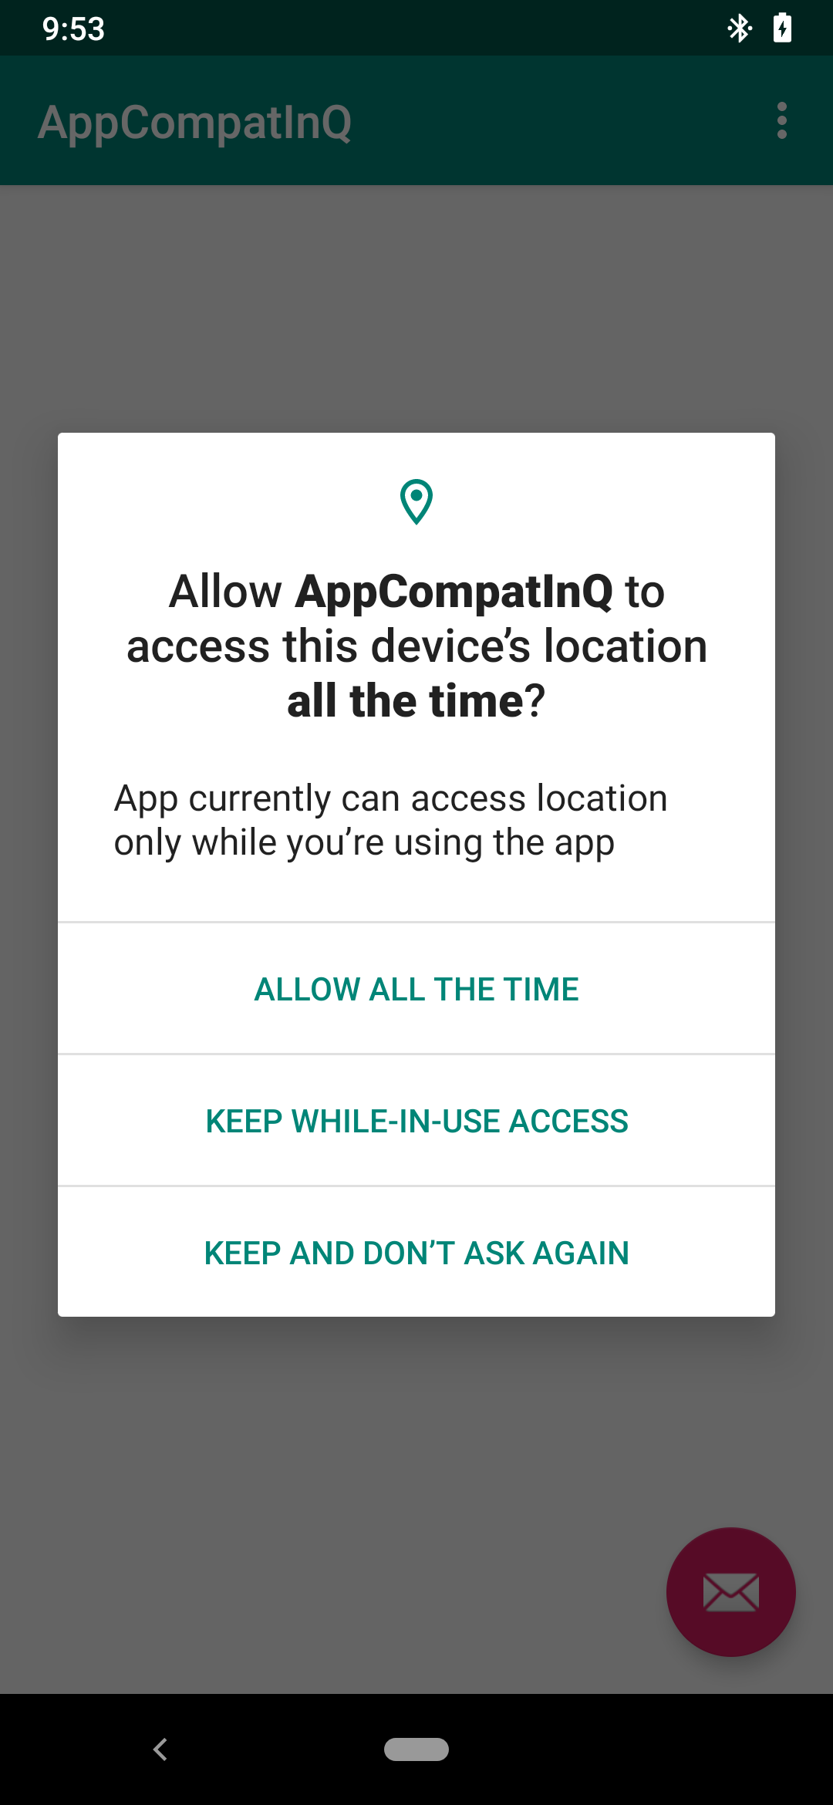
- App TargetSDK < Q
  - App在AndroidManifest.xml中声明ACCESS_FINE_LOCATION或者ACCESS_COARSE_LOCATION权限时，系统会自动新增ACCESS_BACKGROUND_LOCATION
  - App申请ACCESS_FINE_LOCATION或者ACCESS_COARSE_LOCATION权限时，系统会自动新增ACCESS_BACKGROUND_LOCATION
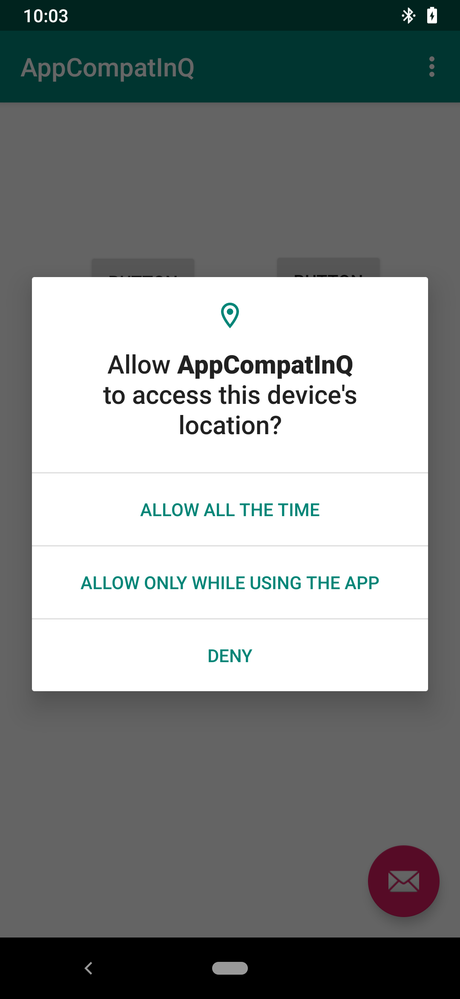

未申请后台权限或用户只同意Foreground权限
Demo:
https://github.com/googlesamples/android-play-location/tree/29ce0c8e4fafd62c82680f86a68021c773a1b356/LocationUpdatesForegroundService
- 设置前台服务
在AndroidManifest.xml中添加：android:foregroundServiceType="location"
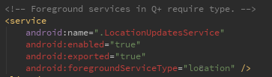
- 启动service前，检测是否还有Location权限
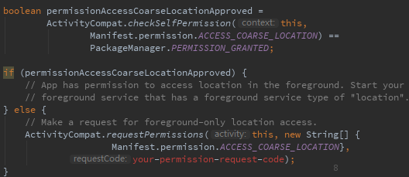

周期检测Location权限
- 申请all-the-time(前台、后台Location权限)权限，通知栏显示Location状态
如果App申请了all-the-time访问权限，系统在通知栏会有一个Notification，告知用户App正在使用Location权限。
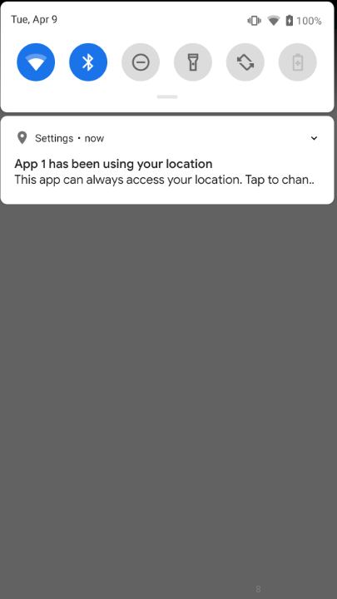
具体Demo参考：
https://github.com/googlesamples/android-play-location/tree/df8fa498cdd859aa5c49fd7d0dc3d329c6e01591/LocationUpdatesPendingIntent
- 周期检测权限
尽管用户可能同意all-the-time Location访问权限给App，但是在使用过程中，用户可能会取消，需要动态检查。
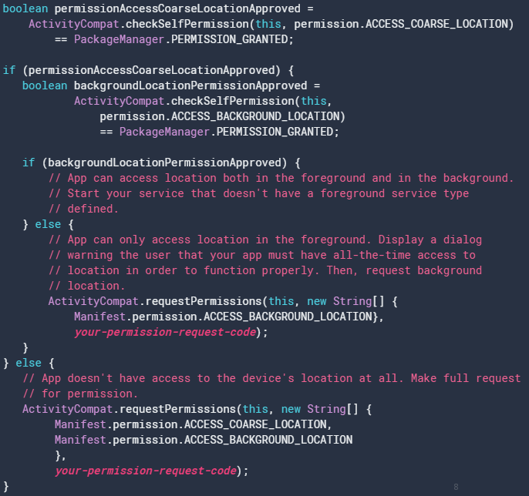

系统升级后，权限变化
如果用户完成下列步骤，升级设备：
- 在Android P上安装App。
- App获得ACCESS_COARSE_LOCATION或者ACCESS_FINE_LOCATION权限。
- 系统从Android P升级到Android Q。
那么Location权限变化如下图：
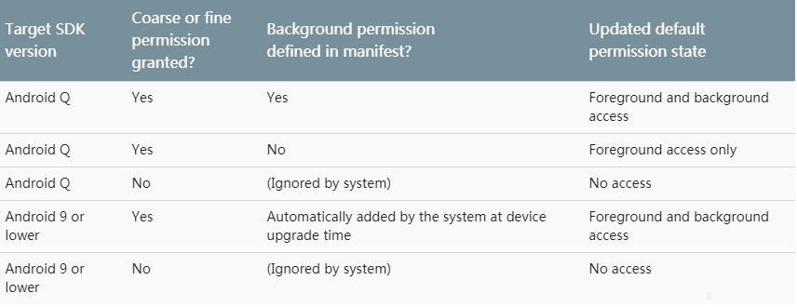

后台Activity启动

背景
Android Q增加了限制App启动后台Activity，这个改变目的是为了减少这类动作对用户的干扰。

兼容性影响
所有App都受到影响，不论TargetSDK是否为Q。就算是App在Android P上已经安装了，系统升级到Q后，同样会受到此限制。

适配
适配参考：https://developer.android.com/preview/privacy/background-activity-starts
App需要测试这个特性，需要在打开这个限制：
- Settings > Developer options > Allow background activity starts设置为关闭
- adb shell settings put global background_activity_starts_enabled 0

允许启动的条件
App在下列条件下，会允许启动：
- App拥有可视窗口，例如有前台Activity
Foreground Service不属于这一类。
- App有Activity在Foreground Task的”back stack”
什么是”back stack”：
https://developer.android.com/guide/components/activities/tasks-and-back-stack
- App有系统连接的Service
这些Service包括：AccessibilityService, AutofillService, CallRedirectionService, HostApduService, InCallService, TileService, VoiceInteractionService, and VrListenerService。
- App有Service给其他可视的App连接
- App从系统接收到通知的PendingIntent
- App接收到从其他可视的App发过来的PendingIntent
- App接收到系统发过来的特定、需要启动UI交互的广播，例如ACTION_NEW_OUTGOING_CALL 、SECRET_CODE_ACTION
- App通过CompanionDeviceManager API跟Companion设备关联
- App在Device Owner Mode中是Device Policy Controller角色
- App如果申请了SYSTEM_ALERT_WINDOW权限，可以后台启动Activity(Go Device不能申请此权限)
- 申请android.permission.START_ACTIVITIES_FROM_BACKGROUND
系统签名App、Privileged App(/system/priv-app、/product/priv-app)、Vendor Privileged App(/vendor/priv-app)、OEM App(/oem/app)，都可以申请此权限，允许后台启动Activity。

替代方案
在几乎所有的情况下，App如果是Background，都应该通过Notification而不是直接启动Activity来通知用户。
使用Notification的好处是：
- 在使用设备的时候，通过Head-up Notification提醒用户，能保证用户注意力保持在当前页面，又能处理Notification
- 通知受到用户的“Do Not Disturb”模式下的策略的管控
- 在设置中，用户可以看到哪些App最近有发送Notification，用户能够控制这些Notification
在一些特殊的情况，需要用户马上处理的，例如闹铃、电话，可以通过下面的步骤来：
- 新建高优先级Notification
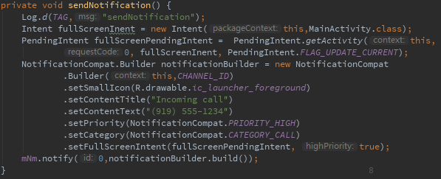
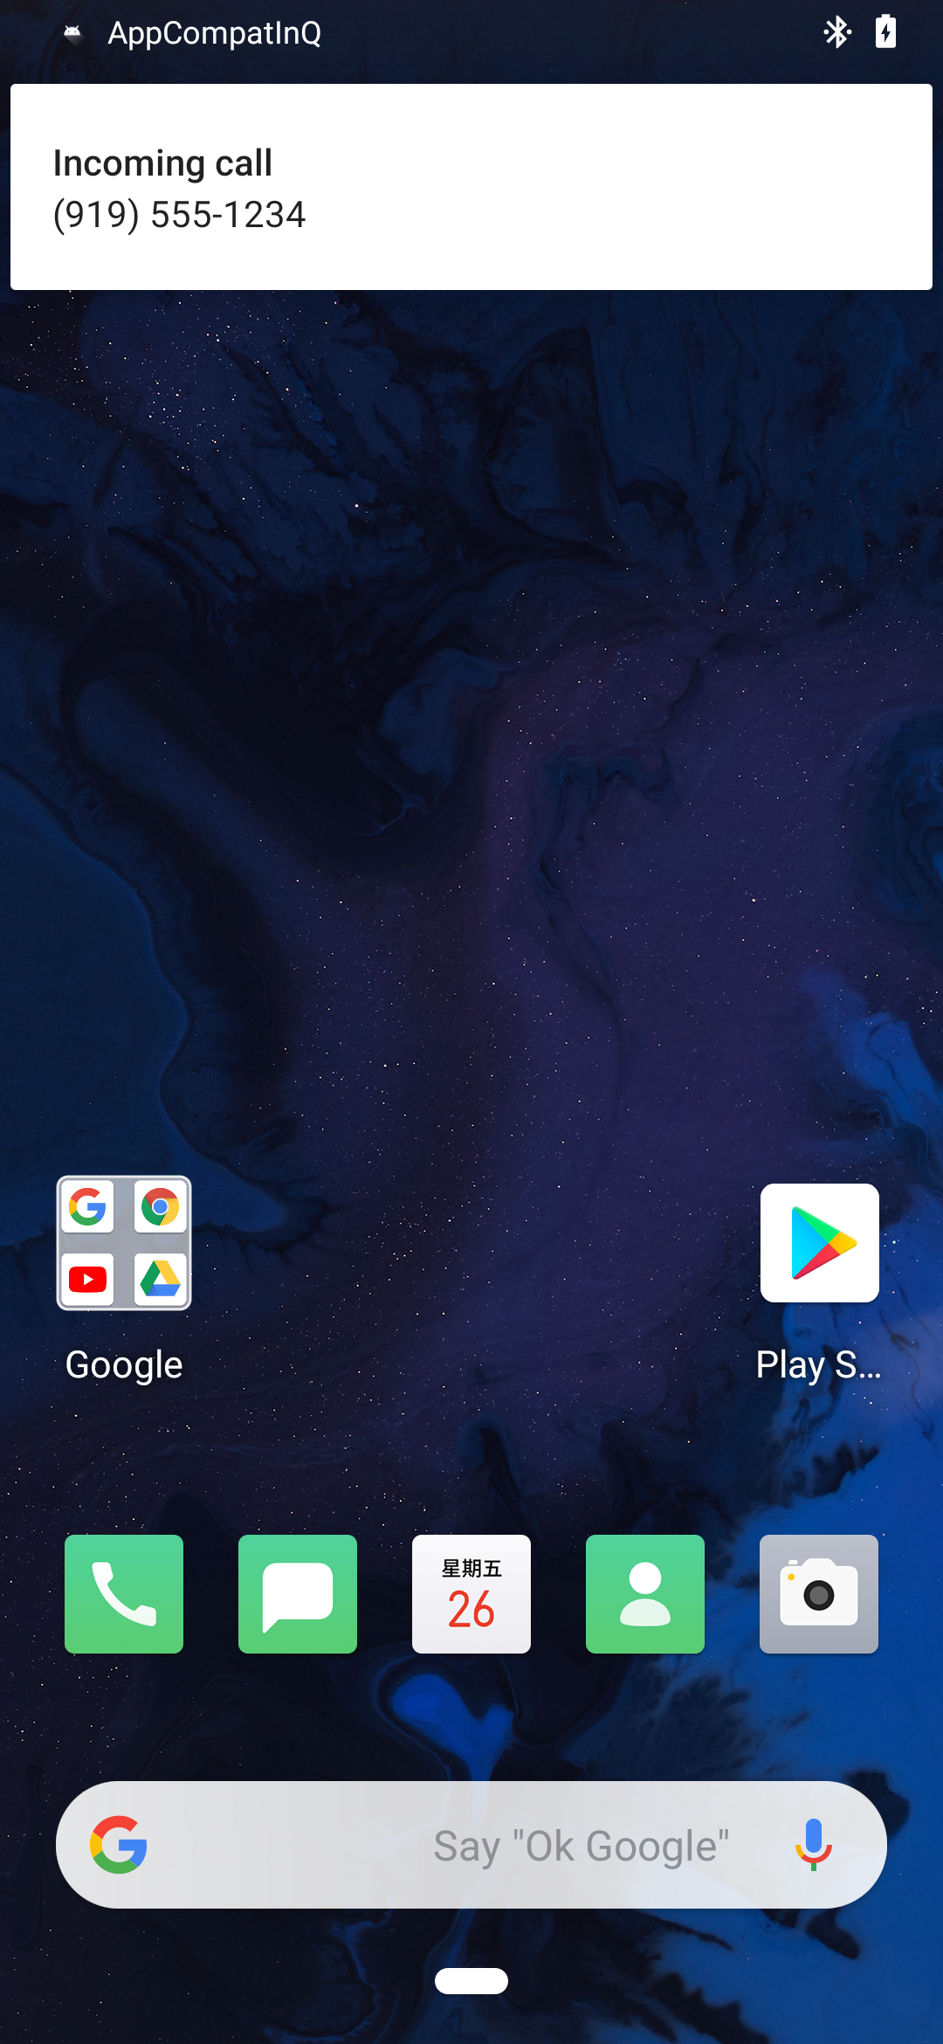
- 如果用户Notification跟Service相关，可以通过设置为Foreground
startForeground(notificationId, notification)

Data & Identifiers访问限制
具体参考：https://developer.android.com/preview/privacy/data-identifiers

Contacts信息
- App如果查询Contacts信息，那么需要注意结果并不是按照频率排序
- Contacts一些数据项跟方法废弃
  - 下列将无法获取到数据，返回0：
ContactsContract.ContactOptionsColumns.LAST_TIME_CONTACTED
ContactsContract.ContactOptionsColumns.TIMES_CONTACTED
ContactsContract.DataUsageStatColumns.LAST_TIME_USED
ContactsContract.DataUsageStatColumns.TIMES_USED
  - 下列API使用到上述Data Field，也是废弃的
ContactsContract.Contacts.markAsContacted()
ContactsContract.DataUsageFeedback
  - 下述Uri无法返回经常使用Contacts
ContactsContract.Contacts.CONTENT_FREQUENT_URI
ContactsContract.Contacts.CONTENT_STREQUENT_URI
ContactsContract.Contacts.CONTENT_STREQUENT_FILTER_URI
CONTENT_FILTER_URI (只影响：Email, Phone, Callable, Contactables data kinds)
ENTERPRISE_CONTENT_FILTER_URI (只影响：Email, Phone, and Callable data kinds)
具体请参考：
https://developer.android.com/guide/topics/providers/contacts-provider#ObsoleteData

MAC地址
Android Q启动MAC地址随机化，普通应用无法获取MAC地址，只能获得默认地址：
- 02:00:00:00:00:00
App需要获取MAC地址，可以用下列方法：
- 获取Randomized MAC地址
App是Device Owner或者Profile Owner：
能通过WifiConfiguration.getRandomizedMacAddress获取Randomized MAC地址。
- 获取硬件真实MAC地址
App是Device Owner：
通过DevicePolicyManager.getWifiMacAddress()获取真实MAC地址。

/proc/net文件系统
App无法访问/proc/net下面的内容，需要通过NetworkStatsManager、ConnectivityManager来获取网络信息。

Non-resettable Device ID
Android Q对设备标识(Device Identifier)做了访问限制。App必须拥有系统签名权限：READ_PRIVILEGED_PHONE_STATE，才能访Device ID，包括IMEI、Serial Number，这意味着第三方应用无法获取Device ID。
如果App没有READ_PRIVILEGED_PHONE_STATE这个权限，访问这些信息：
- App TargetSDK >= Q
系统会抛出SecurityException异常。
- App TargetSDK < Q
申请READ_PHONE_STATE权限，返回为null。
未申请READ_PHONE_STATE权限，系统抛出SecurityException异常。
- 特殊情况：
  - 如果App是Device Owner或者Profile Owner，只需要READ_PHONE_STATE即可访问Device ID
  - App是UICC权限，不用任何权限就能访问Device ID
参考：https://source.android.com/devices/tech/config/uicc
普通App无法直接访问Device ID，可以使用下列替代方法：
具体参考：https://developer.android.com/training/articles/user-data-ids
- 使用OPPO open_id
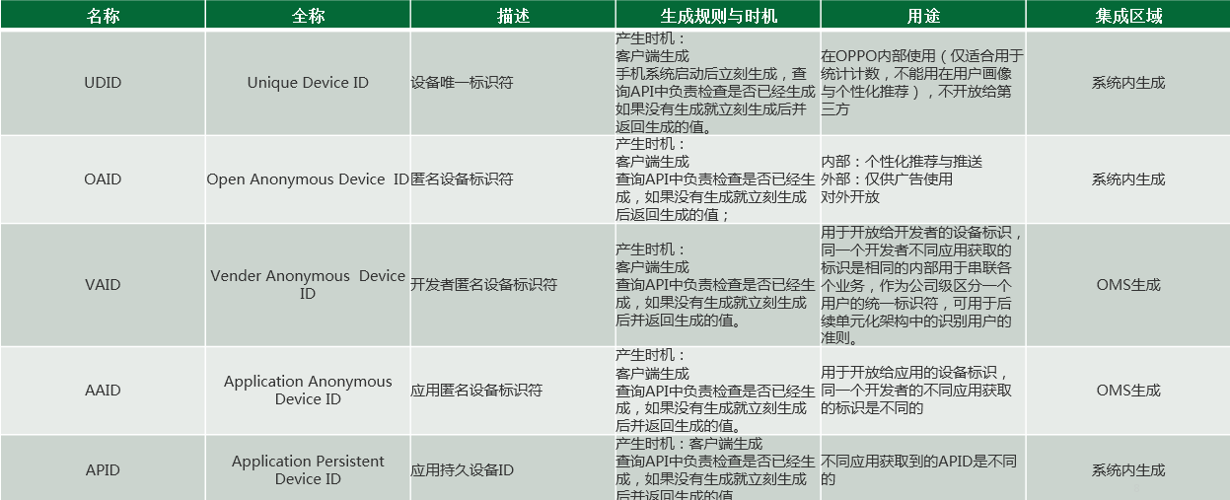
- 避免使用硬件ID
- 使用Advertising ID表示用户资料或者广告用途
需要依赖于GMS包里面的AdvertisingIdClient
- 使用Google FirebaseInstanceId，但是会在下列情况下不同：
  - App删除Instance ID
  - App在新设备恢复
  - 用户卸载或者重新安装App
  - 用户清除数据
- 使用IDs跟GUIDs
String uniqueID = UUID.randomUUID().toString();
- 使用Android ID，恢复出厂，这个值会改变
Settings.System.getString(getContentResolver(), Settings.Secure.ANDROID_ID);

访问剪切板
- App必须是默认IME App，或者是当前有焦点的App，否则无法访问剪切板。
- "android.permission.READ_CLIPBOARD_IN_BACKGROUND"权限也可以访问剪切板，这个是个系统平台签名。

访问USB serial
对于App TargetSDK >= Q，需要申请android.permission.MANAGE_USB权限才能访问，此权限需要系统签名。

Camera信息获取
无论App TargetSDK是什么，通过CameraManager. getCameraCharacteristics接口获取信息都需要申请Camera权限：android.permission.CAMERA。否则下列数据将无法访问，返回为null：
- ANDROID_LENS_POSE_ROTATION
- ANDROID_LENS_POSE_TRANSLATION
- ANDROID_LENS_INTRINSIC_CALIBRATION
- ANDROID_LENS_RADIAL_DISTORTION
- ANDROID_LENS_POSE_REFERENCE
- ANDROID_LENS_DISTORTION
- ANDROID_LENS_INFO_HYPERFOCAL_DISTANCE
- ANDROID_LENS_INFO_MINIMUM_FOCUS_DISTANCE
- ANDROID_SENSOR_REFERENCE_ILLUMINANT1
- ANDROID_SENSOR_REFERENCE_ILLUMINANT2
- ANDROID_SENSOR_CALIBRATION_TRANSFORM1
- ANDROID_SENSOR_CALIBRATION_TRANSFORM2
- ANDROID_SENSOR_COLOR_TRANSFORM1
- ANDROID_SENSOR_COLOR_TRANSFORM2
- ANDROID_SENSOR_FORWARD_MATRIX1
- ANDROID_SENSOR_FORWARD_MATRIX2
具体参考：
https://developer.android.com/preview/privacy/camera-connectivity#camera-info-permission
没有申请权限，下述返回为null:
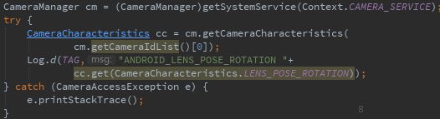

电话、Wi-Fi、蓝牙API限制
对于下面描述API，App如果使用，需要申请对应的权限：
- App TargetSDK >=Q
申请ACCESS_FINE_LOCATION权限
- App TargetSDK < Q
申请ACCESS_COARSE_LOCATION或者ACCESS_FINE_LOCATION权限
影响API：
- Telephony
  - TelephonyManager
    - getCellLocation()
    - getAllCellInfo()
    - requestNetworkScan()
    - requestCellInfoUpdate()
    - getAvailableNetworks()
    - getServiceStateForSubscriber
    - getServiceState()
  - TelephonyScanManager
    - requestNetworkScan()
  - TelephonyScanManager.NetworkScanCallback
    - onResults()
  - PhoneStateListener
    - onCellLocationChanged()
    - onCellInfoChanged()
    - onServiceStateChanged()
- Wi-Fi
  - WifiManager
    - startScan()
    - getScanResults()
    - getConnectionInfo()
    - getConfiguredNetworks()
  - WifiAwareManager
  - WifiP2pManager
  - WifiRttManager
- Bluetooth
  - BluetoothAdapter
    - startDiscovery()
    - startLeScan()
    - LeScanCallback()
具体参考：
https://developer.android.com/preview/privacy/camera-connectivity#fine-location-telephony-wifi-bt

Wi-Fi配置限制
为了保护用户隐私数据，手动配置Wi-Fi网络，限定到只能是System App跟Device Owner、Profile Owner。
普通App针对Android Q（TargetSdk>=Q），下列API会受到这个限制：
- 通过WifiManager.getConfiguredNetworks返回为空的列表
- addNetwork、updateNetwork，返回-1
- 下列操作返回false
  - removeNetwork
  - reassociate
  - enableNetwork
  - disableNetwork
  - reconnect
  - disconnect
具体参考：
https://developer.android.com/preview/privacy/camera-connectivity#wifi-network-config-restrictions
App需要使用Wi-Fi配置接口，需要按照下列的步骤来：
- App是System App跟Device Owner、Profile Owner
可以正常使用这些功能。
- 普通App，需要进行适配
  - 连接本地Wi-Fi，使用WifiNetworkSpecifier、NetworkRequest
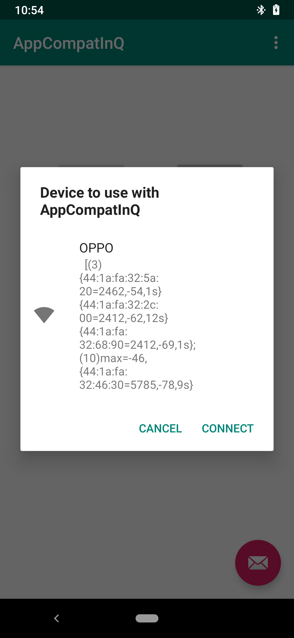
具体代码如下：
- 扫描
List<ScanResult> scanResults = mWifiManager.getScanResults();
- 新建Specifier
- 新建Network Request
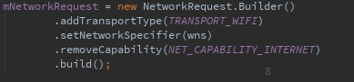
- 发送请求
  - 使用WifiNetworkSuggestion
WifiNetworkSuggestion提供了一个接口，能告诉系统当前哪些Wi-Fi建议连接。系统会最终根据决定连接哪一个。
如果App卸载，所有App添加的Suggestions Network都会清除。如果系统当前连接到了网络，那么会断开连接。
具体代码步骤：
- 扫描
- 新建Network Request，并且注册广播
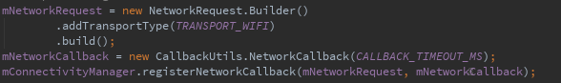
- 新建Wi-Fi Suggestion
- 添加Suggestions
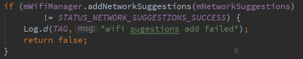
- 移除Suggestions
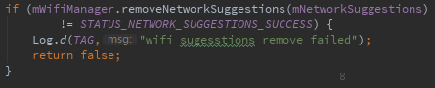

屏幕内容访问限制
Android Q上，为了保护用户屏幕内容，普通App禁止后台悄悄截屏、录屏。
- READ_FRAME_BUFFER
- CAPTURE_VIDEO_OUTPUT
- CAPTURE_SECURE_VIDEO_OUTPUT
这些权限，需要系统签名。否则只能使用MediaProjection进行截屏、录屏。
具体参考：
https://developer.android.com/preview/privacy/permissions#screen-contents
如何使用MediaProjection：
- MediaProjection需要一个Foreground Service，类型为mediaProjection
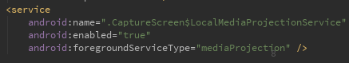
- 具体实现如下：
- 启动截屏弹框
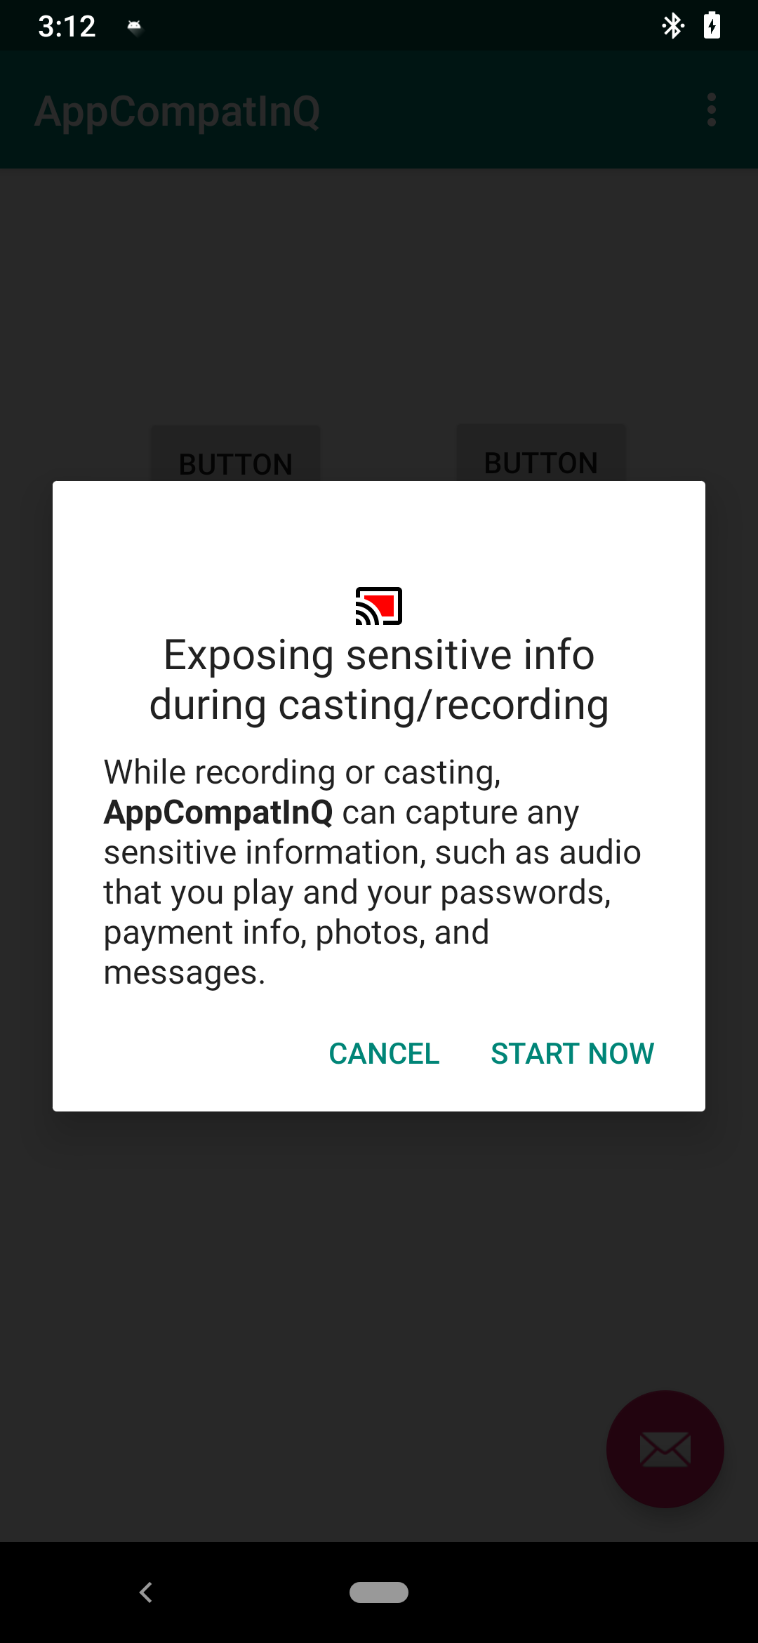
- 开始截屏
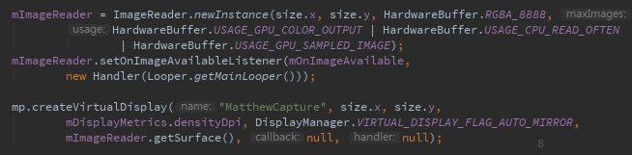

Activity Recognition新权限
Android Q新增了android.permission.ACTIVITY_RECOGNITION权限用于读取用户移动传感器信息，例如步行、踩单车、驾车等。App读取这些信息，需要动态申请此权限。(下图1)
如果App TargetSDK <= 28，并且申请:
com.google.android.gms.permission.ACTIVITY_RECOGNITION，系统默认授予android.permission.ACTIVITY_RECOGNITION权限。（下图2)
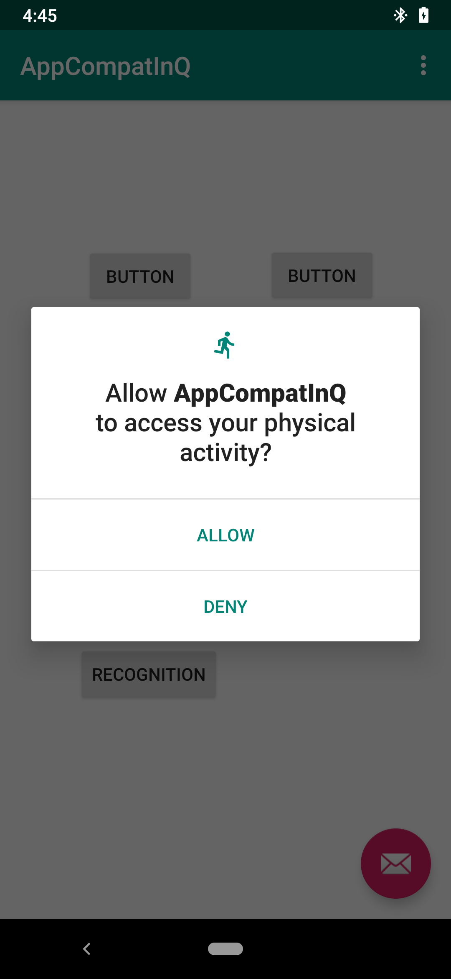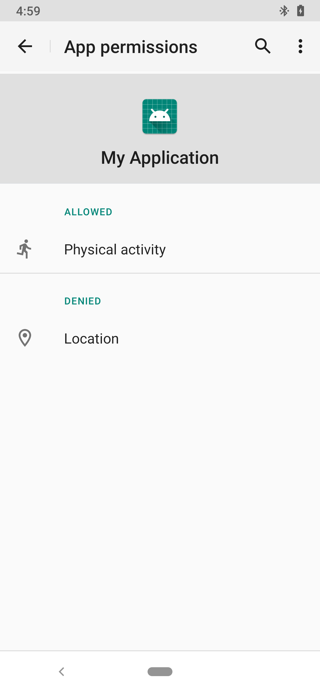

UI中移除Permission Groups
Android Q在UI中移除Permission Groups，App无法查找到Permission如何分组。

旧版本App，权限检查及版本提示
App TargetSDK <=22：
- 第一次启动的时候，会有弹框，用户可以动态选择权限。这些版本的App，需要注意用户可以选择取消权限(下图1)。
- 第一次运行会弹框提示需要更新SDK版本(下图2)
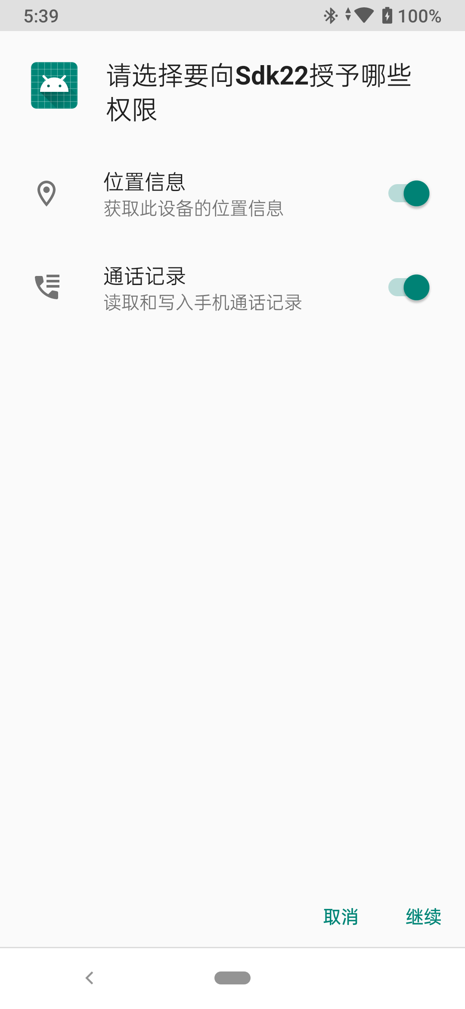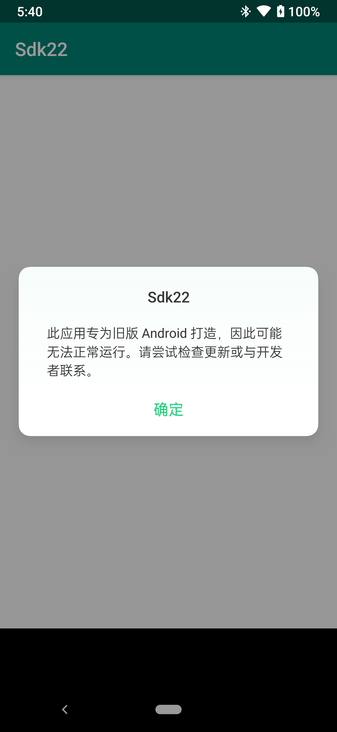

Android Q non-SDK Interfaces限制

背景
为了保证App稳定性以及兼容性，Android开始限制non-SDK Interfaces给App访问。
在Android P上，将non-SDK的Grey List分为两部分：
- Lightgrey
non-SDK接口不论是什么版本的TargetSDK App，都可以访问。
- Darkgrey
non-SDK只能是在TargetSDK <= 28，才能访问。
在Android Q上，在Android P基础上，更加详细划分了Grey List名单：
- 所有App都能访问
跟Android P Lightgrey名单一样。
- 特定版本App访问
例如non-SDK名单中限制了TargetSDK==26，那么App TargetSDK <= 26，才能访问，大于此版本，将会报错。
用Annotations表示如下：
Annotation | 意义
@UnsupportedAppUsage | 未限制App版本，都可以访问。
@UnsupportedAppUsage(maxTargetSdk = 0) | 黑名单，都不能访问。
@UnsupportedAppUsage(maxTargetSdk = Build.VERSION_CODES.O) | 限制Grey名单，只有TargetSDK <=26才能访问。
@UnsupportedAppUsage(maxTargetSdk = Build.VERSION_CODES.P) | 限制Grey名单，只有TargetSDK <=28才能访问。

兼容影响
下列non-SDK API，在Android Q上是限制使用，App不要使用这些API：
https://developer.android.com/preview/non-sdk-q#greylist-now-restricted

下列non-SDK API，在Android Q上，已经成为了SDK（白名单）：
https://developer.android.com/preview/non-sdk-q#greylist-now-public

适配
适配参考：https://developer.android.google.com/preview/non-sdk-q
https://developer.android.com/distribute/best-practices/develop/restrictions-non-sdk-interfaces
- 关键日志
Accessing hidden field Landroid/os/Message;->flags:I (light greylist, JNI)。
- 调试命令
  - Android Q启动non-SDK接口访问命令已经更改，通过下面命令启动non-SDK接口访问：
adb shell settings put global hidden_api_policy 1
  - 恢复默认
adb shell settings delete global hidden_api_policy
这些命令不需要root设备。
您可以将API强制策略中的整数设置为以下值之一：
- 0：禁用所有非SDK接口检测。使用此设置会禁用non-SDK Interfaces使用的所有日志消息，并阻止您使用StrictMode API测试应用程序。建议不要使用此设置。
- 1：允许访问所有non-SDK Interfaces，但打印日志消息，并显示任何non-SDK Interfaces使用情况的警告。使用此设置还允许您使用StrictMode API测试您的应用程序。
- 2：禁止使用属于黑名单的non-SDK Interfaces或目标API级别的Grey List名单。
- 静态扫描
使用veridex进行扫描。
文件下载：
https://android.googlesource.com/platform/prebuilts/runtime/+/refs/heads/master/appcompat/

Wi-Fi Direct Broadcasts

背景
Android Q更改Wi-Fi Direct广播发送方式，改为非Sticky广播。

兼容影响
对所有App都受影响。
因为下列这两个广播改为非Sticky广播：
- WIFI_P2P_CONNECTION_CHANGED_ACTION
- WIFI_P2P_THIS_DEVICE_CHANGED_ACTION
所有如果App依赖Sticky广播特性，需要在初始化时候，获取Wi-Fi Direct状态跟属性。

适配
App在初始化的时候，去获取Wi-Fi Direct状态跟属性而不是依赖Sticky广播特性，不然App功能会受到影响。

SYSTEM_ALERT_WINDOW
使用Overlay Window显示，需要使用更多的内存，对于android设备尤其是对于低内存的Android设备，对性能方面是影响比较大的。所有在Android Q(Go device)上，App无法申请SYSTEM_ALERT_WINDOW权限。
- 对于Android系统，从P升级到Q(Go device)
  - 如果App在P上已经申请了SYSTEM_ALERT_WINDOW权限，App将不受这个限制
  - 如果App没有申请权限，受到这个限制
- Android系统运行Q(Go device)
App无法自动申请SYSTEM_ALERT_WINDOW权限，需要用户确认授予权限，受到此限制。
- 可以通过Settings.canDrawOverlays确认是否有此权限

非Go device，可以用下列方法申请：
- App在AndroidManifest.xml中声明SYSTEM_ALERT_WINDOW
通过：
startActivity(new Intent(Settings.ACTION_MANAGE_OVERLAY_PERMISSION)),弹框，用户手动同意。
- App没有在AndroidManifest.xml中声明SYSTEM_ALERT_WINDOW
startActivity(new Intent(Settings.ACTION_MANAGE_OVERLAY_PERMISSION))，弹框无选择当前App权限。
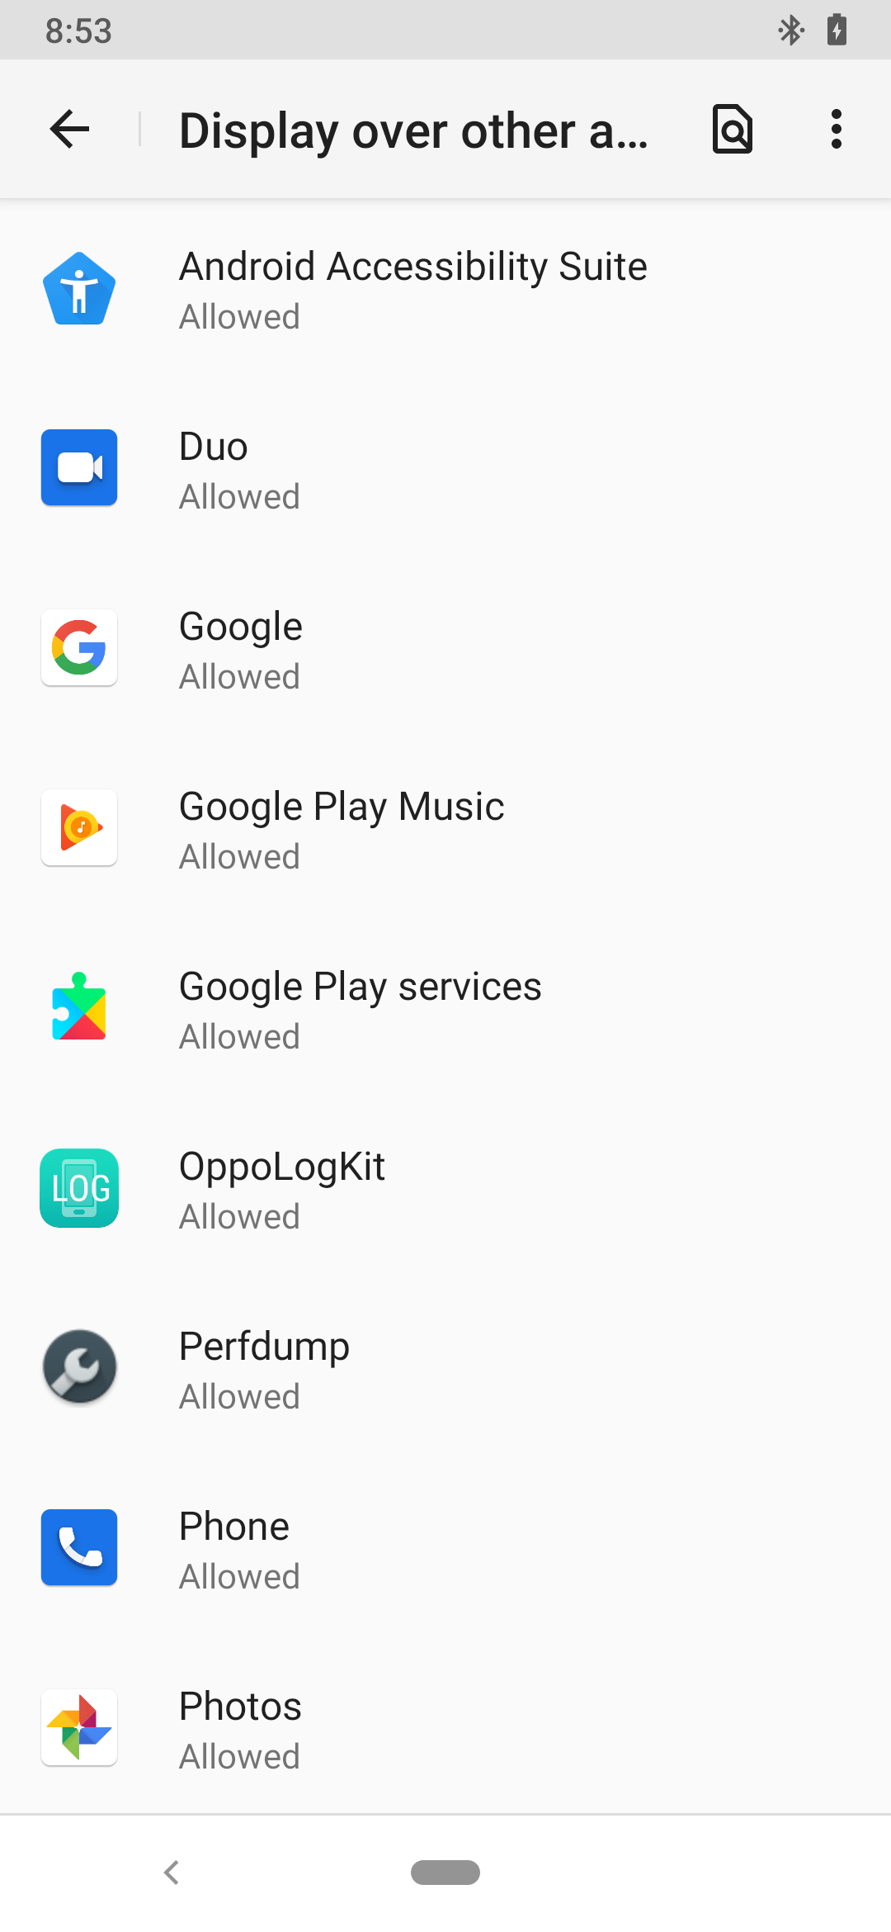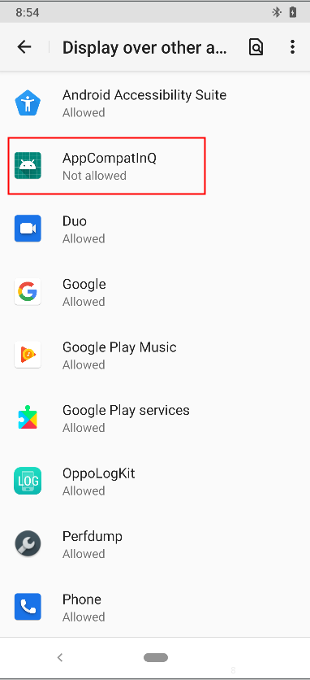

App Usage
Android Q对App使用，做了改进。
具体参考：
- UsageStats
Android Q上可以更加准确的通过UsageStats监控App在Split-screen、Picture-in-picture模式，并且Instant App也能使用UsageStats。
- Grayscale
可以设置系统运行为Grayscale模式。
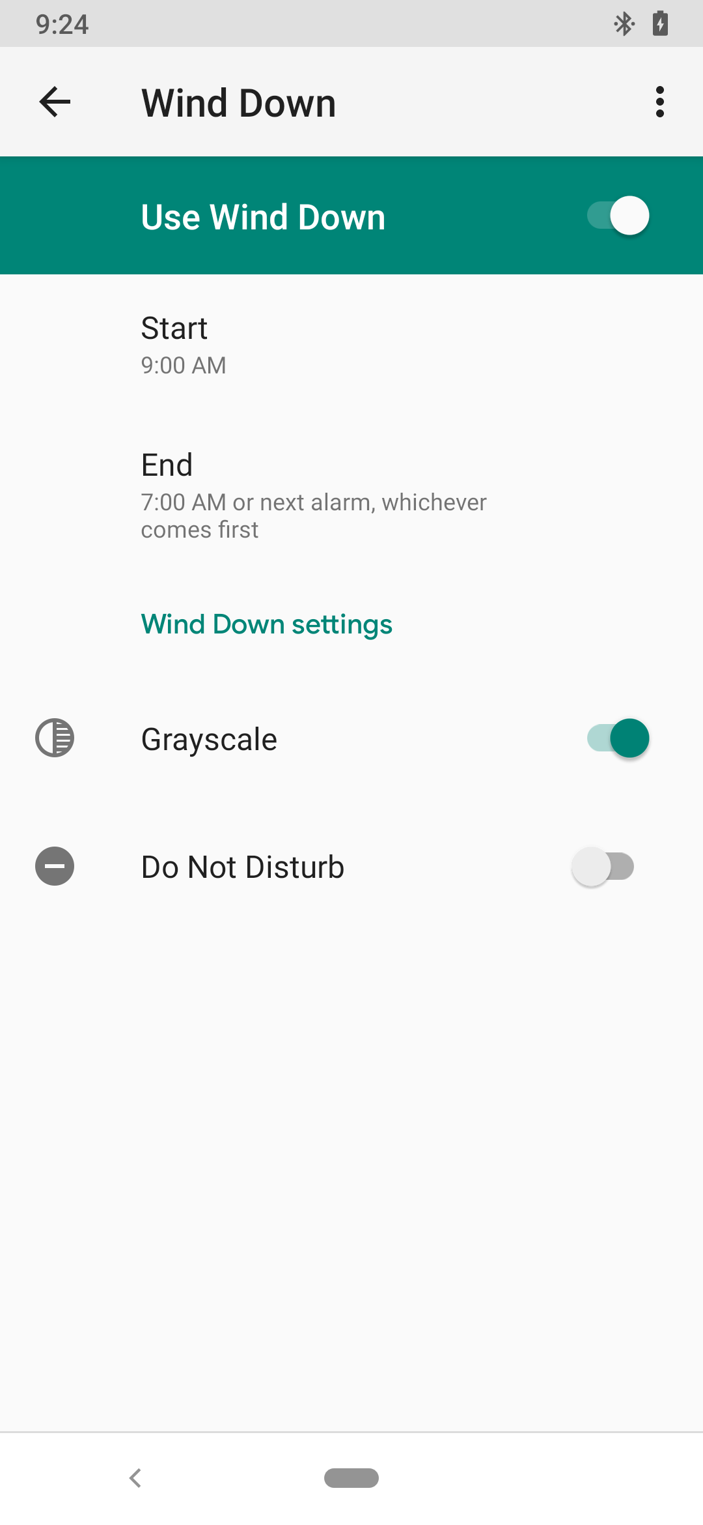
- Distraction State
设置为Distraction State，App的Notifications会得到抑制。
- App Suspension状态跟播放
在Android Q上，Suspended App无法播放音频。

Shared Memory

背景
Android Q，Google基于下面的原因，开始废弃基于Ashmem的共享内存：
- Ashmem是在Linux Kernel里面Stage下的Driver实现，并不是Linux ABI。可能会随时删除。
- Ashmem是基于Shmem的实现，但是有一些安全、Deadlocks问题
所有，App TargetSDK >= Q无法直接使用 Ashmem (/dev/ashmem)，而必须通过 NDK 的 ASharedMemory 接口访问共享内存。此外，App无法直接对现有 Ashmem 文件描述符进行 IOCTL，而必须改为使用 NDK 的 ASharedMemory 接口或 Android Java API 创建共享内存区域。这项变更可以提高使用共享内存时的安全性和稳健性，从而提高 Android 的整体性能和安全性。
Android Q，开始适配基于memfd的linux标准linux实现。

兼容影响
- Ashmem更改了/proc/<pid>/maps里面Dalvik Maps的格式:
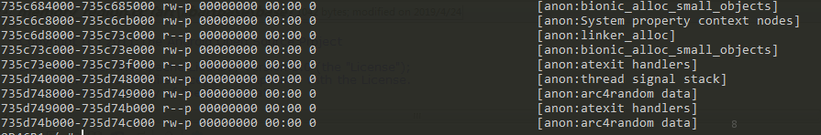
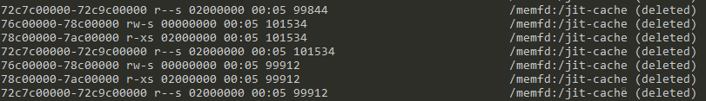
如果App需要解析/proc/<pid>/maps，那么需要根据最新格式更改。
- App TargetSDK >= Q，无法直接访问/dev/ashmem

适配
对于App，Java层或者NDK层，使用标准接口:
 | /dev/ashmem
NDK | ASharedMemory
Java | SharedMemory.java  CursorWindow.java  MemoryFile.java

Android Runtime (ART)

背景
- ART将不会使用App通过dex2oat生成的OAT文件，只接受系统生成。
- 在过去，ahead-of-time（AOT）编译会因为Classpath不同导致App运行时Crash问题。

兼容影响
在Android Q上，ART对App影响：
- 虚拟机ART不接受App通过dex2oat生成的OAT
- 由App编写的自定义Class Loaders，并不是使用dalvik.system，不会执行AOT编译方式。因为ART在运行时，不知道自定义的Class查找实现。
- 第二个dex文件 App手动加载不在主Apk里面，会在后台使用AOT编译。如果在第一次使用就编译，会有高昂的花销，导致不必要的延时。
- Android使用的Shared Library（包括<library>定义已经AnroidManifest.xml中<user-library>定义）都会使用新Class Loader
具体请参考：
https://developer.android.com/preview/behavior-changes-q#system-only-oat
https://developer.android.com/preview/behavior-changes-q#aot

适配
App TargetSDK >= Q，如果使用自定义Class Loader，将只能运行为JIT而无法运行为AOT。App需要注意这个对运行速度的影响。

Fullscreen Intents权限
App TargetSDK>=Q，需要申请android.permission.USE_FULL_SCREEN_INTENT权限，Notification才会悬浮不消失。
不然就算通过setFullScreenIntent设置为Fullscreen Intent，系统也会设置为普通Notification，自动消失。
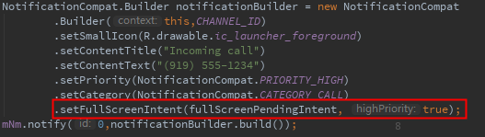

Role功能

背景
Android Q 新加了一个Role功能，它可以授予应用程序一些系统功能的访问权限，应用成为某个角色之后，它将获得属于该角色的权限。
Android Q，Beta 3版本，提供的Role角色如下：
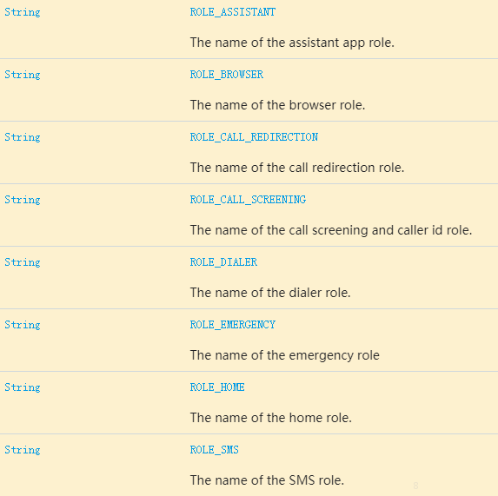

兼容影响
Android Q新增Role模块，App要成为默认角色，需要进行适配。

适配
下面以App成为默认浏览器的角色来举例：
- AndroidManifest.xml Activity中声明浏览器处理intent-filter：
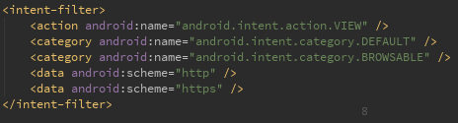
- 判断是否默认浏览器，并且申请设置为默认角色
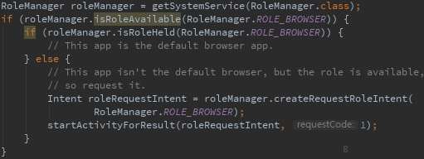
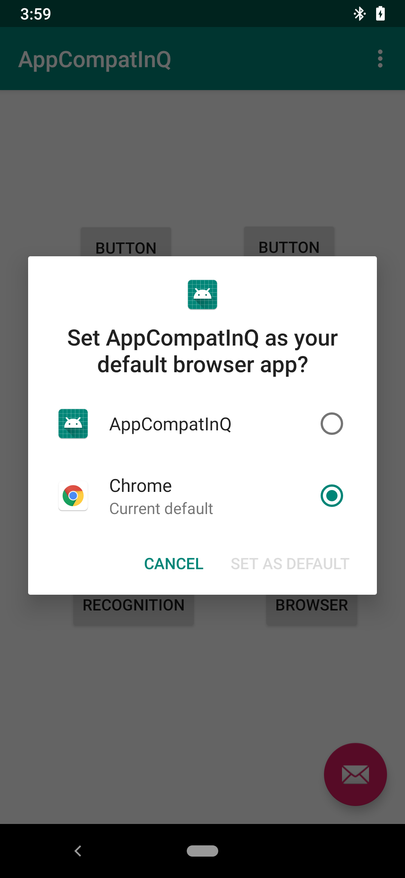

限制SMS/Call Log访问

背景
Google Play Store中限制一些高危、高敏感的权限，包括SMS、Call Log权限。如果App没有满足Google Play Store的要求，会从Google Play 移除。
活动 | 要求
您的应用清单请求“通话记录”权限组（例如 READ_CALL_LOG、WRITE_CALL_LOG、ROCESS_OUTGOING_CALLS） | 必须由用户主动将应用注册为设备的默认电话或辅助处理程序。
您的应用清单请求“短信”权限组（例如 READ_SMS、SEND_SMS、WRITE_SMS、RECEIVE_SMS、RECEIVE_WAP_PUSH、RECEIVE_MMS） | 必须由用户主动将应用注册为设备的默认短信或辅助处理程序。

兼容影响
在Google Play 上架的App，需要注意影响。
https://support.google.com/googleplay/android-developer/answer/9047303

适配
具体参考：https://play.google.com/about/privacy-security-deception/permissions/
- 如果应用不具备默认短信、电话或辅助处理程序功能，就不得在清单中（包括清单中的占位文本）声明需要使用上述权限。
- 只有在用户主动将应用注册为默认短信、电话或辅助处理程序的情况下，应用才能提示用户接受上述任何权限请求；当应用不再是默认处理程序时，则必须立即停止使用相应权限。
- 应用只能将权限（及其衍生数据）用于提供已获批准的关键核心应用功能（例如应用说明中记录并宣传的应用现有关键功能）。您绝不能出售此类数据。您只能基于提供应用关键核心功能或服务的目的，转移、分享或许可使用此类数据，不能将此类数据用于任何其他用途（例如改进其他应用或服务、投放广告或营销）。您不得使用其他方法（包括其他权限、API 或第三方来源）从上述权限中衍生数据。
- 通话记录和短信默认处理程序限制的例外情
上述限制是为了保护用户隐私。如果应用不是默认处理程序，但符合以上所有要求，并清楚明确地提供极具吸引力的功能或关键功能，而该功能目前只有在获得相关权限后才能实现，则我们可能会允许少数特例。我们会评估相应功能在隐私权或安全性方面对用户可能造成的影响。这类特例十分少见，并不适用于所有开发者。

App可执行权限更改

背景
W^X是一个内存保护策略，就是不论是进程或者Kernel 地址空间，每一个Page要不只能读，要不只能写。不能两者一起。
Android Q对于TargetSDK >= Q的App，定义了Selinux Policy，以便App符合W^X规则：
- Untrusted App(TargetSDK >= Q)这类型，对Home目录无执行权限
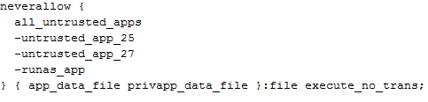
- 对于App Libraries不能有Text Relocations

兼容影响
- Untrusted App无法对Home目录的文件使用exec()方法
- dlopen()动态库，不能有Text Relocations，否则会报错
参考：
https://developer.android.com/preview/behavior-changes-all#execute-permission

适配
- Untrusted App不能通过exec()执行App Home 目录的文件
- 对于dlopen Text Relocations问题，可以通过下列步骤进行检查：
  - 通过scanelf判断：
$ scanelf -qT libTextRel.so
libTextRel.so: (memory/data?) [0x15E0E2] in (optimized out: previous simd_broken_op1) [0x15E0E0]
libTextRel.so: (memory/data?) [0x15E3B2] in (optimized out: previous simd_broken_op2) [0x15E3B0]
...
  - 通过readelf，进行简单判断
$ readelf --dynamic libTextRel.so | grep TEXTREL
0x00000016 (TEXTREL) 0x0
0x0000001e (FLAGS) SYMBOLIC TEXTREL BIND_NOW
具体参考：
https://android.googlesource.com/platform/bionic/+/master/android-changes-for-ndk-developers.md
https://wiki.gentoo.org/wiki/Hardened/Textrels_Guide
https://wiki.gentoo.org/wiki/Hardened/PaX_Utilities

XOM(eXecute-only memory)映射

背景
eXecute-Only Memory (XOM)是内存保护机制，这部分内存只有写权限，没有读权限。在Android Q上，所有系统Binaries跟Libraries，映射到系统进程可执行部分，没有读权限，这个防止Code-Reuse攻击。

兼容影响
在Android P上，进程映射的地址空间，可执行段是有读权限：
Android Q上，只有执行权限：

适配
- 如果App访问了可执行代码段，App会Crash
Cause: execute-only (no-read) memory access error; likely due to data in .text.
- mprotect更改eXecute-only
App可以通过mprotect，将eXecute-only改为read+execute，但是这个不建议这么做。
- 调用ptrace debug不受影响

移除SHA-2 CBC加密方式

背景
下列的SHA-2 CBC加密从平台上移除：
- TLS_RSA_WITH_AES_128_CBC_SHA256
- TLS_RSA_WITH_AES_256_CBC_SHA256
- TLS_ECDHE_ECDSA_WITH_AES_128_CBC_SHA256
- TLS_ECDHE_ECDSA_WITH_AES_256_CBC_SHA384
- TLS_ECDHE_RSA_WITH_AES_128_CBC_SHA256
- TLS_ECDHE_RSA_WITH_AES_256_CBC_SHA384
在使用GCM的时候，上述加密方式没有其他类似加密方式安全。大部分服务器要不都支持GCM跟CBC，要不两者都不支持。

兼容影响
App不能选择上述已经移除的加密方式。

适配
App通过getSupportedCipherSuites返回的结果来选择支持的加密方式。

废弃android.preference库

背景
废弃android.preference库，App开发需要使用Jetpack中的AndroidX Preference库。

兼容影响
使用android.preference库，需要迁移到AndroidX Preference库。

适配
AndroidX Preference库如何使用，具体可以参考：
https://developer.android.com/guide/topics/ui/settings#java
https://github.com/googlesamples/android-preferences
https://source.android.com/devices/tech/settings/settings-guidelines
大致的步骤如下：
- 新建PreferenceScreen Xml资源文件
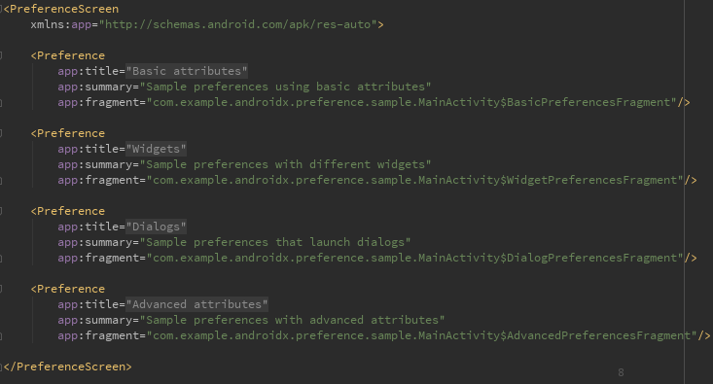
新建资源文件有下列属性：
  - Root Tag必须是PreferenceScreen
  - 必须放在res/xml中
  - PreferenceScreen添加需要的Preference,这边是一个基础Preference
    - app:title：Preference标题
    - app:summary：Preference描述
    - app:fragment：Preference对应的Fragment
- 加载Xml资源文件
  - 加载Xml资源，需要新建PreferenceFragmentCompat，并且重写onCreatePreferences
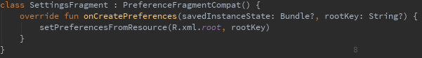
  - 将上面新建的Fragment加到Activity中
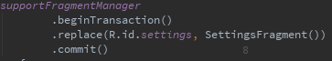
- 具体效果：
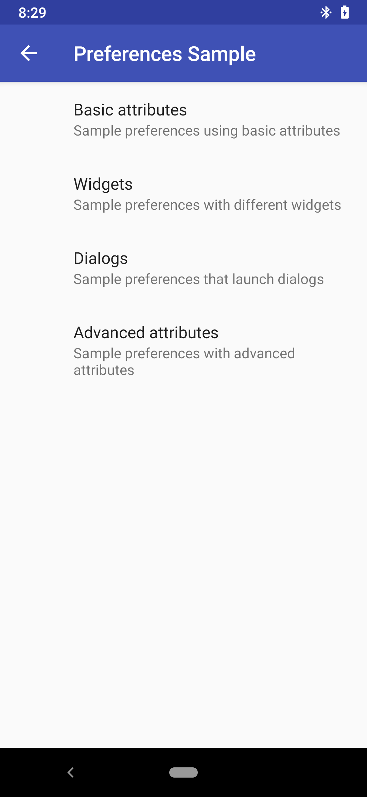

可折叠以及大屏设备

背景
Android Q上，改变了对可折叠以及大屏设备的支持。

兼容影响
- Activity “Topmost Resumed”状态
当App运行在Android Q设备上，onResume & onPause方法，工作方式会有不同。当多个App运行在Multi-window或者Multi-display模式，所有在可见Stacks的Focusable Top Activities都是处于Resumed状态，但是只有其中一个Activity是会处于”Topmost Resumed”状态，并且拥有Focus。在Android Q以前，只有一个Activity处于Resumed状态，其他都是Paused。
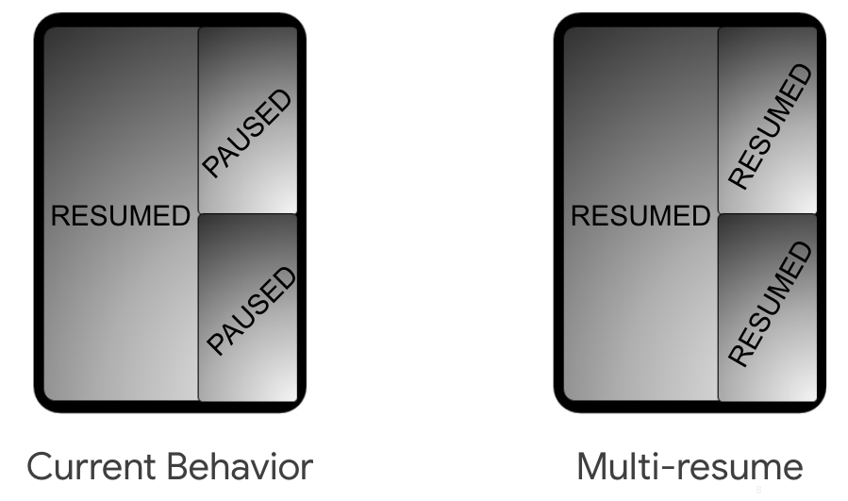
系统根据Z-order顺序为Activity分配优先级，以便为用户最后交互的Activity提供更高的优先级。但是并不是所有处于”Topmost Resumed”的Activity都会是有Focus，其中一种情况是：当通知消息下拉的时候，Activity虽然是”Topmost Resumed”,但是没有Focus。
在Android Q上，可以通过Activity onTopResumedActivityChanged接口判断是否处于”Topmost Resumed”状态。
Multi-resume同样也在Android P获得支持，需要在AndroidManifest中声明：
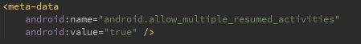
- ResizeableActivity
如果App支持Multi-window模式下的动态改变大小，需要在App中设置：resizeableActivity=true。
如果resizeableActivity=false，那么系统可能依然会在Multi-window模式，重新改变App的大小或者直接进入Multi-window模式，但是为了兼容，Configuration对于App的所有Components都是一样。
在一些情况下，一些改变（例如显示大小改变），可能会重启App而不是改变Configuration。
下图是一个App设置resizableActivity=false，并且设置MaxAspectRatio后的改变：
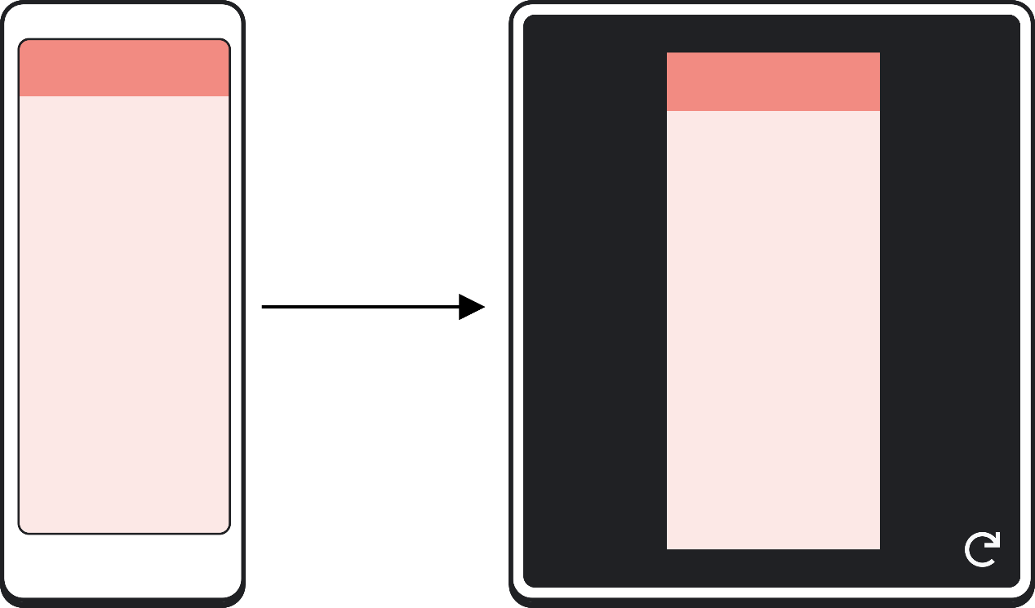
- 新的屏幕比例
Android Q支持很多的屏幕比例。在可折叠情况下，会有大量的屏幕比例，从21:9到1:1，App测试不同的屏幕比，可通过：
MaxAspectRatio、跟Android Q新增MinAspectRatio表明最大跟最小支持屏幕比。

- 独占资源访问
在Multi-resume模式，对于一些独占资源（例如麦克风、Camera）的访问，通过Activity#onTopResumedActivityChanged接口，判断当前是否是应该使用独占资源。
对于camera资源，可以通过CameraManager.AvailabilityCallback#onCameraAccessPrioritiesChanged()来获取通知去访问Camera。
App在失去Focus的时候，不必要Release Camera，但是要处理好Camera Disconnect情况。当Topmost Resumed Activity要用Camera，非Topmost Resumed Activity会失去对Camera访问。

- Camera方向
许多的Camera App根据Portrait Configuration来判断设备是否是竖直状态，但是在Android Q，可折叠设备情况下，是会导致不准确的旋转以及缩放。App在TargetSDK >=24，应该设置android:resizeableActivity，用于支持Multi-window情况。

适配
- App需要设置android:resizeableActivity，支持Multi-window
- App需要根据适配不同屏幕比进行适配
- App需要根据” Topmost Resumed“，根据onTopResumedActivityChanged接口来处理
- 根据onTopResumedActivityChanged对独占资源(例如麦克风、Camera)，进行处理
- App根据Portrait Configuration来判断设置是否竖直，在Android Q上可能会有问题，需要适配Multi-window
具体资料参考：https://developer.android.com/preview/features/foldables

Bionic库改为符号链接

背景
从Android Q开始，下列的一些Binaries跟Libraries，不再是普通文件而是符号链接。
- /system/lib/libc.so -> /apex/com.android.runtime/lib/bionic/libc.so
- /system/lib/libm.so -> /apex/com.android.runtime/lib/bionic/libm.so
- /system/lib/libdl.so -> /apex/com.android.runtime/lib/bionic/libdl.so
- /system/bin/linker -> /apex/com.android.runtime/bin/linker
64bit文件也是一样。

兼容影响
就算Binaries跟Libraries改为符号链接，通过dlopen还是一样可以正常使用。App不用做修改。

适配
如果App检查/proc/self/maps，会发现映射的名称不一样：
App需要根据此特性，把/apex/com.android.runtime作为一个正确的路径。

Wi-Fi Aware Capabilities

背景
Android Q提供了基于Wi-Fi Aware Datapaths的TCP/UDP连接。我们知道如果通过TCP/UDP连接，连接到ServerSocket，Client端需要知道IPv6的地址以及端口。以前，这些信息是通过out-of-band(OOB)方式，例如BT、Wi-Fi Aware layer 2 Messaging、或者用其他的协议mDNS。在Android Q上，这些信息会在网络建立连接的时候就传输过去。

兼容影响
Wi-Fi Aware在Android Q上提供了新的传输TCP/UDP信息的方法。如果使用这个功能，可以基于这个新特性进行适配。
具体参考：
https://developer.android.com/preview/behavior-changes-all#wifi-aware

适配
如何使用Wi-Fi Aware Datapaths，新建TCP/UDP socket：
- 申请Wi-Fi相关权限：
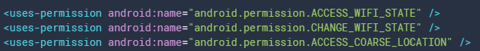
- 判断System Feature时候开启
PackageManager.FEATURE_WIFI_AWARE。
- 注册广播ACTION_WIFI_AWARE_STATE_CHANGED，检查Wi-Fi Aware是否可用
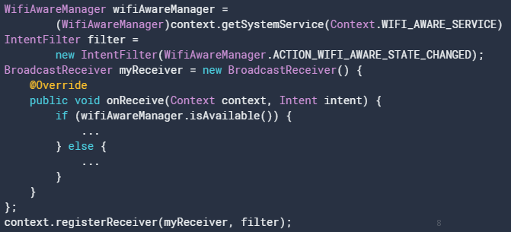
- 获取WifiAwareSession
通过attach方法获取Session：
mWifiAwareManager.attach(attachCb, mHandler)，成功会通过Callback的onAttached调用回来。
获取了WifiAwareSession，就可以建立一个Service或者订阅一个Service。
- 建立Service
如果要使Service能够给其他Client发现，需要使用publish接口，有两个主要参数：
  - PublishConfig，配置的信息，包括名称
  - DiscoverySessionCallback，回调接口
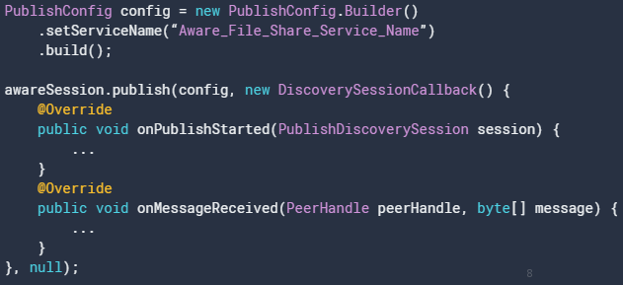
- 订阅Service
如果需要订阅一个Service，需要使用subscribe接口，有两个主要参数：
  - SubscribeConfig，包含Service 名称或者其他信息，包括过滤器等
  - DiscoverySessionCallback，回调接口
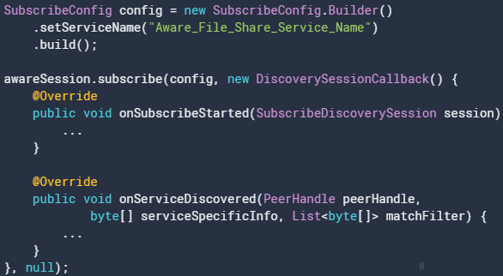
- 发送消息
如果需要发送消息给其他设备：
  - DiscoverySession，可以通过sendMessage发消息，DiscoverySession从建立Service、订阅Service中获取。
  - 其他设备的PeerHandle：
PeerHandle从下面两种情况获取：
    - 如果App是建立Service：
PeerHandle从onMessageReceived中获取。
    - 如果App订阅Service：
PeerHandle从onServiceDiscovered获取。
  - 通过sendMessage接口发送消息
    - 如果消息成功给Peer接收，系统会调用发送App的onMessageSendSucceeded接口
    - 如果peer成功接收消息，系统会调用接收App的onMessageReceived接口
- 建立连接
建立连接有两种方式：第一种是假设你用Wi-Fi Aware发现设备，并且拥有其他设备的PeerHandle，另一种是通过其他方式例如蓝牙，即out-of-band Discovery（OOB），获取到了 MAC地址。
不论是哪种方式，使用Wi-Fi Aware都会有两种角色：发起者、响应者。使用第一种方式，定义Service一方是发起者，建立Service一方是响应者。如果是第二种方式，需要设备间协商是什么角色。
所以，建立连接有下面的角色：
- 创建Network Specifier
    - 第一种：Wi-Fi Aware Discovery
通过：
      - DiscoverySession.createNetworkSpecifierOpen()或者
      - DiscoverySession.createNetworkSpecifierPassphrase()
    - 第二种OOB Discovery
通过：
      - WifiAwareSession.createNetworkSpecifierOpen()或者
      - WifiAwareSession.createNetworkSpecifierPassphrase()
- Build A Network Request
建立TRANSPORT_WIFI_AWARE的Network Request：
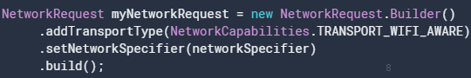
发送：
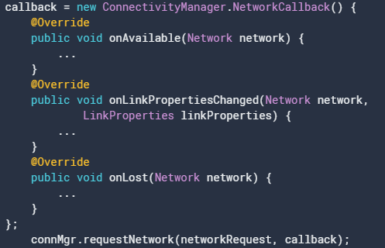
- 传输数据
当连接建立，可以使用Socket传输数据。Wi-Fi Aware使用IPv6。
简单的步骤如下：
- Server端建立Socket Server
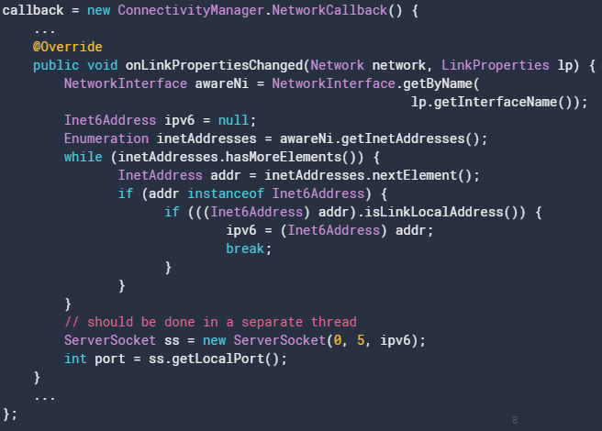
- Client请求连接Socket
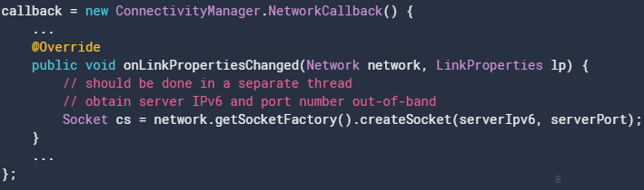
具体参考：https://developer.android.google.cn/guide/topics/connectivity/wifi-aware#java

Battery数据使用
从Android Q开始，系统SystemHealthManager会在下列情况下重置Battery数据使用情况：
- Battery已经完全充好电情况
- Battery电量从大量耗尽到大部分充好电

